

i

**VIRTUAL *PROFILE* PENS**

**DENGAN DETEKSI LOGO PENS MENGGUNAKAN MARKERLESS AUGMENTED REALITY BERBASIS ANDROID**

**NIYATI RIZKIA NRP. 7411040036**

**Dosen Pembimbing:**

**Nana Ramadijanti, S.Kom., M.Kom**

**NIP. 197111091998022001**

**Yuliana Setiowati, S.Kom, M.Kom**

**NIP. 197807062002122003**

**PROGRAM STUDI D4 TEKNIK INFORMATIKA DEPARTEMEN TEKNIK INFORMATIKA DAN KOMPUTER POLITEKNIK ELEKTRONIKA NEGERI SURABAYA**

**2015**



**VIRTUAL *PROFILE* PENS**

**DENGAN DETEKSI LOGO PENS MENGGUNAKAN MARKERLESS AUGMENTED REALITY BERBASIS ANDROID**

**NIYATI RIZKIA NRP. 7411040036**

**Dosen Pembimbing:**

**Nana Ramadijanti, S.Kom., M.Kom**

**NIP. 197111091998022001**

**Yuliana Setiowati, S.Kom, M.Kom**

**NIP. 197807062002122003**

**PROGRAM STUDI D4 TEKNIK INFORMATIKA DEPARTEMEN TEKNIK INFORMATIKA DAN KOMPUTER POLITEKNIK ELEKTRONIKA NEGERI SURABAYA**

**2015**

ii

**SISTEM INFORMASI TANAMAN BERKHASIAT DAN OBAT TRADISIONAL INDONESIA BERBASIS MOBILE**



iii

*Oleh* :

**Doni Wahyu Prasetyo**

**NRP. 7410 030 007**

Proyek Akhir ini Diajukan Sebagai Salah Satu Syarat Untuk

Memperoleh Gelar Ahli Madya (A. Md.)

di

Politeknik Elektronika Negeri Surabaya

2013

Disetujui Oleh :

**Tim Penguji Proyek Akhir : Dosen Pembimbing :**

**1. Entin Martiana K, S.Kom, M.Kom 1. Ira Prasetyaningrum, S.Si, MT NIP. 197403122000122001 NIP. 198005292008122005**

**2. Ferry Astika Saputra, ST, M.Sc 2. Yuliana Setiowati, S. Kom, M. Kom**

**NIP. 197708232001121002 NIP. 197807062002122003**

**3. M. Udin Harun AR, S.Kom, M.Sc, Ph.D NIP. 198108082005011001**

Mengetahui,

Ketua Program Studi D3 Teknik Informatika Departemen Teknik Informatika dan Komputer Politeknik Elektronika Negeri Surabaya

**Arif Basofi, S. Kom, MT NIP. 197609212003121002**

**ABSTRAK**

Politeknik Elektronika Negeri Surabaya (PENS) adalah satu politeknik negeri di Surabaya yang terkenal dengan banyak prestasinya terutama di bidang robotika, baik ranah dalam negeri maupun internasional yang tentunya ditunjang dengan segala fasilitas yang lengkap pula sebagai sarana untuk mempermudah kegiatan belajar- mengajarnya. Dengan keunggulannya tersebut, tentunya PENS menjadi salah satu perhatian khalayak dan incaran bagi para lulusan siswa-siswi SMA sederajat yang sedang mencari perguruan tinggi untuk melanjutkan jenjang pendidikan mereka. Dengan demikian sebuah inovasi media informasi mengenai pengenalan seputar *profile* PENS dan pemberian informasi terkini terkait PENS secara visual tentu diperlukan.

*Kata kunci : augmented reality, logo PENS, objek data, data dinamis*

iv

**ABSTRACT**

Electronic Engineering Polytechnic Institute of Surabaya (EEPIS) is one of a state polytechnic in Surabaya that famous with many achievements, especially in the field of robotics, both in domestic and international that must be supported by all the complete facilities to facilitate the teaching-learning activities. With these advantages, of course PENS become one of the public attention and the target for graduated of high school students who are looking for college to continue their education. Accordingly, a media innovation *profile* information about the introduction and giving the latest information about EEPIS visually related is needed.

*Keywords : augmented reality, PENS’s logo, data object, dynamic data*

v

**KATA PENGANTAR**

Dengan mengucapkan puji syukur kehadirat Allah SWT yang telah memberikan rahmat dan hidayah-Nya, sehingga penyusunan dan pembuatan buku proyek akhir ini dapat terselesaikan dengan baik. Proyek akhir ini berjudul :



**“ VIRTUAL *PROFILE* PENS**

**DENGAN DETEKSI LOGO PENS MENGGUNAKAN MARKERLESS AUGMENTED REALITY BERBASIS ANDROID”**

Pembuatan dan penulisan buku proyek akhir ini merupakan salah satu persyaratan untuk menyelesaikan studi Diploma 4 (D4) jurusan Teknik Informatika di Politeknik Elektronika Negeri Surabaya.

Selama penyusunan buku proyek akhir ini, ada beberapa hambatan yang ditemui. Namun dengan rahmat Allah SWT dan bimbingan dari dosen pembimbing disertai dengan adanya kemauan yang keras, semua hambatan dan permasalahan akhirnya dapat teratasi.

Penulis menyadari bahwa dalam pembuatan buku proyek akhir ini masih memiliki banyak kekurangan pada proses pengerjaannya. Untuk itulah penulis meminta maaf serta mengharapkan saran dan kritik yang membangun guna penyempurnaan buku proyek akhir ini. Penulis berharap semoga buku proyek akhir ini dapat bermanfaat bagi para pembaca dan perkembangan ilmu pengetahuan di dunia pendidikan.

Surabaya, Juli 2015

Penulis

vi

**UCAPAN TERIMA KASIH**

Segala puja dan puji syukur senantiasa penulis panjatkan kepada Allah SWT yang telah memberikan nikmat, hidayah dan‘inayah-Nya sehingga penulis bisa menyelesaikan Proyek Akhir ini. Kemudian tidak lupa penulis ucapkan terima kasih yang sebesar-besarnya kepada berbagai pihak yang turut membantu memperlancar penyusunan dan penyelesaian Proyek Akhir ini, diantaranya adalah:

1 Ibu, adik dan kakak yang telah memberikan do’a, kasih sayang, semangat, nasihat sampai saat ini dan selamanya yang tak bisa penulis balas semua kasih sayangnya.

2 Teman-teman kelas D4 IT-B 2011 terimakasih teman-teman,

kalianlah yang memberikanku inspirasi dan motivasi dalam setiap hal selama empat tahun di PENS.

3 Teman-teman seperjuangan D4 IT-A dan D4 IT-B 2011 yang memberikan semangat dan kenangan yang bermanfaat.

4 Ibu Ira Prasetyaningrum, S.Si, MT dan Ibu Yuliana Setiowati,

S.Kom, M.Kom selaku dosen pembimbing yang membimbing penulis hingga Proyek Akhir ini selesai.

5 Bapak Isbat Uzzin Nadhori, S.Kom, M.Kom selaku ketua Ketua Program Studi D4 Teknik Informatika Politeknik Elektronika Negeri Surabaya (PENS) ITS yang membimbing hingga

terselesaikannya Proyek Akhir ini.

6 Ibu Arna Fariza, S.Kom, M.Kom selaku Ketua Jurusan Teknik Informatika Politeknik Elektronika Negeri Surabaya (PENS) ITS yang membimbing hingga terselesaikannya Proyek Akhir ini.

7 Bapak Dr.Eng. Zainal Arief, ST., MT. selaku Direktur Politeknik Elektronika Negeri Surabaya (PENS) yang telah memberikan dukungan untuk terselesaikannya Proyek Akhir ini.

8 Bapak Meteri Pendidikan, Dr. Ir. Mohammad Nuh, DEA dan seluruh pencetus beasiswa bidik misi terimakasi telah menggapai mimpi anak-anak kurang mampu yang ingin sekalih kuliah.

9 Dan semua pihak yang membantu dan memperlancar Proyek Akhir ini.

vii

**DAFTAR ISI**

ABSTRAK .............................................................................................. iv ABSTRACT ............................................................................................. v KATA PENGANTAR ............................................................................. vi UCAPAN TERIMA KASIH .................................................................. vii DAFTAR ISI ......................................................................................... viii DAFTAR GAMBAR............................................................................... xi DAFTAR TABEL ................................................................................. xiv

BAB 1 ....................................................................................................... 1

PENDAHULUAN .................................................................................... 1

1.1 LATAR BELAKANG ............................................................... 1

1.2 PERUMUSAN MASALAH ...................................................... 2

1.3 TUJUAN PROYEK AKHIR ..................................................... 2

1.4 KONTRIBUSI PROYEK AKHIR ............................................ 2

1.5 METODOLOGI PENELITIAN ................................................ 3

1.6 SISTEMATIKA STUDI ............................................................ 4

BAB II

TINJAUAN PUSTAKA ........................................................................... 5

2.1 PENELITIAN TERKAIT .......................................................... 5

2.1.1 Katalog PENS Virtual Berbasis Markerless Augmented

Reality ....................................................................................... 5

2.1.2 Brosur Interaktif Berbasis Augmented Reality................. 5

2.2 TEORI PENUNJANG ............................................................... 6

2.2.1 Augmented Reality ........................................................... 6

2.2.1.1 Prinsip Kerja Augmented Reality ........................ 8

2.2.1.2 Marker Augmented Reality ................................. 8

2.2.1.3 Komponen Augmented Reality............................ 9

2.2.2 Qualcomm Vuforia (QCAR) ........................................ 10

2.2.2.1 Arsitektur Sistem ............................................... 11

2.2.2.2 Proses Pelacakan (Registrasi Marker) ............... 12

2.2.2.3 Koordinat Sistem ............................................... 13

2.2.2.4 Target Management System .............................. 14

2.2.3 RSS................................................................................. 14

2.3 ORIGINALITAS PENELITIAN ............................................. 15

viii

BAB III

PERANCANGAN SISTEM ................................................................... 17

3.1 DESKRIPSI UMUM ............................................................... 17

3.2 ALUR PERANCANGAN SISTEM ........................................ 19

3.2.1 Pengumpulan Data .......................................................... 19

3.2.2 Pembuatan Halaman Web Server ................................... 23

3.2.3 Pembuatan Database ....................................................... 26

3.2.4 Pembuatan logo PENS sebagai Marker (Markerless) ..... 28

3.2.5 Pemrograman Menggunakan Library Qualqomm Vuforia serta Software Unity ................................................................. 30

3.2.5.1 Pembuatan Image Target di Unity ..................... 30

3.2.5.2 Pembuatan Menu Video PENS .......................... 33

3.2.5.3 Pembuatan Menu Berita PENS .......................... 34

3.2.5.4 Pembuatan Menu Galeri PENS .......................... 35

3.2.5.5 Pembuatan Menu Informasi PENS .................... 36

3.2.5.6 Pembuatan Menu Setting Camera ...................... 37

3.2.5.7 Pembuatan Menu Help atau Bantuan ................. 37

3.2.6 Pengintegrasian hasil pemrograman dan data pada database .................................................................................... 38

3.2.7. Proses Build Aplikasi dengan menggunakan Software

Unity ......................................................................................... 38

3.2.8 Pengaplikasian Pada Perangkat Mobile ........................... 41

BAB IV

UJI COBA DAN ANALISA................................................................... 45

4.1 UJI COBA................................................................................ 45

4.1.1 Uji Coba Aplikasi ............................................................ 45

4.1.1.1 Pendeteksian berbagai macam logo PENS......... 46

4.1.1.2 Menu Aplikasi .................................................... 52

4.1.1.3 Menu Video PENS ............................................. 53

4.1.1.4 Menu Berita PENS ............................................. 56

4.1.1.5 Menu Galeri PENS............................................. 58

4.1.1.6 Menu Info PENS ................................................ 60

4.1.1.7 Menu Pengaturan Kamera .................................. 62

4.1.1.8 Menu Bantuan .................................................... 63

4.1.2 Uji Coba Pada Perangkat Lain ......................................... 64

4.1.2.1 Lenovo IdeaTab A3000...................................... 64

4.1.2.2 Advan S5E ......................................................... 65

4.1.2.3 Advan T3X......................................................... 66

4.2 ANALISA KINERJA .............................................................. 66

ix

4.2.1 Analisa Perbandingan dengan Aplikasi Referensi 70

4.2.2 Analisa Pada Perangkat Lain ................................ 66

4.2.3 Analisa Pada Pengguna......................................... 72

x

**DAFTAR GAMBAR**

Gambar 2.1 Hasil Penelitian Katalog PENS Menggunakan AR ............... 5

Gambar 2.2 Hasil Penelitian Brosur Interaktif Menggunakan AR............ 6

Gambar 2.3 Logo AR................................................................................ 7

Gambar 2.4 Ilustrasi Augmented Reality .................................................. 7

Gambar 2.5 Bagan Cara Kerja Mixed Reality .......................................... 8

Gambar 2.6 Marker bases AR ................................................................... 9

Gambar 2.7 Objek Mobil 3D Virtual Yang Muncul Pada Kamera ......... 10

Gambar 2.8 Arsitektur Libary QCAR SDK ............................................ 11

Gambar 2.9 Hasil Pelacakan Berupa Penentuan Koordinat X, Y, Dan Z13

Gambar 2.10 Ilustrasi Kerja RSS Feed ................................................... 15

Gambar 3.1. Desain Sistem Secara Umum ............................................. 18

Gambar 3.2 Channel Youtube PENS ...................................................... 20

Gambar 3.3 Alur Pengolahan Data Video PENS .................................... 21

Gambar 3.4 RSS Feed dari Website PENS ............................................. 22

Gambar 3.5 Alur Pengolahan Data RSS PENS....................................... 22

Gambar 3.6 Alur Pengolahan Data Galeri Gambar PENS ...................... 23

Gambar 3.7 Halaman Login Web Server ................................................ 24

Gambar 3.8 Tampilan Dashboard untuk Melihat Jumlah Terakhir Data

Video dan Gambar yang telah Diupload ................................................. 25

Gambar 3.9 Halaman Upload Gambar .................................................... 25

Gambar 3.10 Halaman Lihat Gambar ..................................................... 25

Gambar 3.11 Halaman Upload Video ..................................................... 26

Gambar 3.12 Halaman Lihat Video ........................................................ 26

Gambar 3.13 Halaman Awal Qualcomm Vuforia ................................... 28

Gambar 3.14 Application Development dengan AR SDK. (2014) [Online image]. Available from : <http:// [www.qualcomm.co](http://www.qualcomm.com)m>[Diakses tanggal 4 Agustus 2014]. .................... 29

Gambar 3.15 Jumlah Fitur Gambar Target ............................................. 29

Gambar 3.16 Gambar Target dengan Jumlah Rating 5 ........................... 30

Gambar 3.17 Prefab Image Target pada Unity untuk mendefinisikan

Logo PENS sebagai Marker.................................................................... 31

Gambar 3.18 Inspector pada Unity untuk Mengeset Properties Logo

PENS sebagai Marker ............................................................................. 32

Gambar 3.19 GameObject Plane untuk Merender Video........................ 33

Gambar 3.20 Objek Video Tampil ketika Kamera Berhasil Mendeteksi

Logo PENS ............................................................................................. 34

Gambar 3.21 Objek Button Judul Berita Tampil ketika Kamera Berhasil

Mendeteksi Logo PENS .......................................................................... 34

xi

Gambar 3.22 Objek Deskripsi Singkat Berita Tampil ketika Kamera

Berhasil Mendeteksi Logo PENS ........................................................... 35

Gambar 3.23 GameObject Plane untuk Merender Video ....................... 35

Gambar 3.24 Objek Gambar Tampil ketika Kamera Berhasil Mendeteksi

Logo PENS ............................................................................................. 36

Gambar 3.25 Menu Informasi PENS Tampil ketika Kamera Berhasil

Mendeteksi Logo PENS ......................................................................... 36

Gambar 3.26 Tampilan Menu Pengaturan Kamera pada Aplikasi.......... 37

Gambar 3.27 Tampilan Menu Help atau Bantuan pada Aplikasi ........... 37

Gambar 3.28 Pemilihan platform serta Pengaturan Player Setting pada

Menu Build Setting................................................................................. 39

Gambar 3.29 Pengaturan Player Setting ................................................. 40

Gambar 3.30 Diagram Struktur Aplikasi ................................................ 41

Gambar 3.31 Menu Utama Aplikasi ....................................................... 43

Gambar 4.1 Marker Logo PENS dengan Warna Asli dan Background

Warna Putih ............................................................................................ 46

Gambar 4.2 Marker Logo PENS dengan Warna Asli dan Background

Warna Hitam........................................................................................... 46

Gambar 4.3 Marker Logo PENS dengan Warna Asli dan Background

Warna Merah Muda ................................................................................ 47

Gambar 4.4 Marker Logo PENS dengan Warna Asli dan Background

Warna Biru Tua ...................................................................................... 47

Gambar 4.5 Marker Logo PENS dengan Warna Asli dan Ukuran Kecil 47

Gambar 4.6 Marker Logo PENS dengan Warna Hitam dan Background

Warna Putih ............................................................................................ 49

Gambar 4.7 Marker Logo PENS dengan Warna Hitam dan Background

Warna Hitam........................................................................................... 49

Gambar 4.8 Marker Logo PENS dengan Warna Hitam dan Background

Warna Kuning......................................................................................... 50

Gambar 4.9 Marker Logo PENS dengan Warna Hitam dan Background

Warna Biru Tua ...................................................................................... 50

Gambar 4.10 Marker Logo PENS dengan Warna Hitam dan Ukuran

Kecil ....................................................................................................... 50

Gambar 4.11 Menu Aplikasi Terlihat Ketika Logo PENS belum

Terdeteksi ............................................................................................... 53

Gambar 4.12 Video yang masih dalam Proses Download ditandai dengan Tombol Jam Pasir....................................................................... 54

Gambar 4.13 Video yang telah siap Dimainkan ditandai dengan Tombol

Play ......................................................................................................... 54

xii

Gambar 4.14 Video yang gagal didownload ditandai dengan Tombol X

atau Silang............................................................................................... 54

Gambar 4.15 Pilihan Video yang Bisa Dipilih Pengguna ....................... 55

Gambar 4.16 Video saat sedang Dimainkan ........................................... 55

Gambar 4.17 Video saat sedang Dipause ................................................ 55

Gambar 4.18 Pengaturan Video untuk Dimainkan secara Fullscreen ..... 56

Gambar 4.19 Tampilan Video yang dimainkan secara Fullscreen .......... 56

Gambar 4.20 Tampilan Objek Judul Berita Utama PENS ...................... 57

Gambar 4.21 Isi Singkat dari Judul Berita yang Dipilih ......................... 57

Gambar 4.22 Isi Singkat dari Judul Berita yang Dipilih ......................... 57

Gambar 4.23 Tampilan Menu Galeri PENS saat Texture Gambar sedang

Didownload............................................................................................. 58

Gambar 4.24 Tampilan Menu Galeri PENS saat Texture Berhasil

Didownload............................................................................................. 58

Gambar 4.25 Tampilan Menu Galeri PENS saat Texture Gagal

Didownload............................................................................................. 59

Gambar 4.26 Tampilan Menu Galeri PENS saat Tidak Ada Koneksi

Internet .................................................................................................... 59

Gambar 4.27 Petunjuk Gambar Keberapakah yang sedang Dilihat Oleh

Pengguna................................................................................................. 60

Gambar 4.28 Deskripsi dari Gambar....................................................... 60

Gambar 4.29 Tampilan Awal Menu Info PENS ..................................... 61

Gambar 4.30 Slideshow Informasi Tentang PENS ................................. 61

Gambar 4.31 Tombol Jurusan PENS Yang Mengarahkan Pada Informasi

Jurusan Di Website PENS....................................................................... 62

Gambar 4.32 Tombol Pendaftaran Mahasiswa Baru PENS Yang Mengarahkan Pada Informasi Pendaftaran Mahasiswa Baru Di Website PENS....................................................................................................... 62

Gambar 4.33 Tampilan Menu Pengaturan Kamera ................................. 63

Gambar 4.34 Pemakaian Autofocus dan Flash Kamera .......................... 63

Gambar 4.35 Menu Bantuan ................................................................... 64

Gambar 4.36 Menu Utama Pada Treq A10C .......................................... 65

Gambar 4.37 Menu Utama Pada Andromax-I......................................... 65

Gambar 4.38 Menu Utama Pada Andromax-I......................................... 66

xiii

**DAFTAR TABEL**

Tabel 3.1 Tabel Database Virtual *Profile* PENS dan Strukturnya .......... 27

Tabel 4.1 Pengujian Logo PENS dengan Warna Asli sebagai Marker ... 48

Tabel 4.2 Pengujian Logo PENS dengan Warna Dimodifikasi sebagai

Marker .................................................................................................... 51

xiv

Pendahuluan

Bab I



**BAB I PENDAHULUAN**

**1.1 LATAR BELAKANG**

Politeknik Elektronika Negeri Surabaya (PENS) adalah salah satu politeknik negeri di Surabaya yang terkenal dengan banyak prestasinya terutama di bidang robotika, baik ranah dalam negeri maupun internasional yang tentunya ditunjang dengan segala fasilitas yang lengkap pula sebagai sarana untuk mempermudah kegiatan belajar-mengajarnya. Dengan keunggulannya tersebut, tentunya PENS menjadi salah satu perhatian khalayak, khususnya para lulusan SMA sederajat yang sedang mencari perguruan tinggi untuk melanjutkan jenjang pendidikan mereka. Kebutuhan untuk terus memperbaharui informasi tentang PENS pun menjadi salah satu hal yang diperlukan. Dan demi memenuhi kebutuhan tersebut banyak informasi yang disajikan oleh PENS tentunya baik dalam bidang akademik, prestasi, layanan penunjang kegiatan belajar maupun tentang segala *event* yang terjadi di PENS.

Penyajian informasi yang ditawarkan oleh PENS pada saat ini masih dalam bentuk web dan selain itu juga brosur yang digunakan sebagai sarana promosi jurusan yang ada di PENS. Web dapat dikatakan sebagai bentuk kemasan penyajian informasi yang bisa diakses dengan mudah dan cepat melalui internet di era globalisasi ini dibandingkan dengan brosur. Hal ini dikarenakan kelemahan proses pembuatan brosur yang memerlukan waktu cukup lama dan memakan cukup biaya sebelum akhirnya dapat disebarluaskan ke masyarakat. Selain itu juga, tidak semua orang dapat membaca brosur tersebut karena mungkin tidak mendapatkan brosur yang disebarkan. Akan tetapi sarana web ini menjadi kurang efektif pula ketika seseorang yang ingin mencari informasi terbaru PENS harus melewati beberapa tahapan terlebih dahulu untuk bisa sampai pada informasi tersebut yakni terkoneksi dengan internet, membuka browser, setelah itu menelusuri url (alamat web) PENS, selanjutnya memasuki menu informasi pada web, baru kemudian mulai mencari informasi yang sedang dibutuhkan. Hal ini tentunya sedikit memakan waktu.

Dengan demikian sebuah inovasi media informasi mengenai pengenalan seputar *profile* PENS dan pemberian

1

Bab I Pendahuluan



informasi terkini terkait PENS tentu diperlukan. Dan dari faktor- faktor inilah nantinya akan dibangun sebuah media informasi yang proses pengaksesan informasinya lebih efektif dan atraktif secara visual dibandingkan penggunaan web ataupun brosur. Media informasi ini akan membantu pula program *back to school* yang diadakan oleh PENS setiap tahunnya untuk mempromosikan PENS di sekolah-sekolah SMA sederajat oleh mahasiswa PENS sendiri melalui logo PENS serta dapat menghibur para pengunjung atau tamu-tamu di PENS yang mungkin ingin sekedar mengisi waktu saat berada di ruang tunggu.

**1.2 PERUMUSAN MASALAH**

Berdasarkan latar belakang di atas, maka perumusan masalah yang diangkat dalam proyek akhir ini adalah sebagai berikut :

1. Diperlukannya sebuah media informasi pengenalan seputar

*profile* PENS.

2. Pentingnya pemberian informasi terkini terkait PENS yang lebih efektif dan atraktif dalam pengaksesan informasinya daripada penggunaan web dan brosur.

**1.3 TUJUAN PROYEK AKHIR**

Pembuatan proyek akhir ini mengajukan sebuah inovasi baru dalam pengenalan *profile* PENS dan pemberian informasi terkini terkait PENS untuk masyarakat PENS sendiri maupun khalayak luas yang ingin lebih mengenal PENS dengan menampilkan *profile* PENS berupa video, gambar serta artikel-artikel terbaru seputar PENS yang selalu diupdate dari web server dengan deteksi logo PENS menggunakan Markerless Augmented Reality berbasis Android.

**1.4 KONTRIBUSI PROYEK AKHIR**

Dengan adanya proyek akhir ini masyarakat PENS maupun khalayak luas seperti siswa-siswi SMA sederajat yang sedang mencari perguruan tinggi atau tamu-tamu yang sedang berkunjung ke PENS untuk dapat mengupdate informasi terbaru dari PENS dengan lebih efektif, atraktif dan cepat karena kemudahan akses informasi melalui deteksi logo pada kamera ponsel tanpa harus

2

Pendahuluan

Bab I



melalui tahapan pencarian informasi pada web browser maupun mendapatkan brosur terlebih dahulu agar dapat membaca informasi tentang PENS. Selain itu penyajian informasi juga akan ditampilkan secara visual menggunakan virtual objek berupa video, gambar dan artikel mengenai PENS. Informasi-informasi yang disajikan tersebut akan selalu terupdate dari web server untuk memanjakan pengguna.

**1.5 METODOLOGI PENELITIAN**

Metodologi yang digunakan dalam menyelesaikan proyek akhir ini adalah meliputi :

1. Studi Literatur

Studi literatur dilakukan terhadap sejumlah sumber baik berupa buku, *paper* dan situs internet. Secara lebih spesifik, kajian yang dipelajari pada tiap tahap pelaksanaan tugas akhir adalah :

a. Kajian cara membuat marker logo PENS pada website

resmi Qualcomm Vuforia.

b. Kajian mengenai cara mengumpulkan data dan membaca

RSS Feed dari web-site PENS.

c. Kajian mengenai cara mengumpulkan, menyimpan dan mengakses data video PENS di web server.

d. Kajian mengenai penggunaan serta integrasi antara

Qualcomm Vuforia SDK dengan Unity atau Eclipse pada

Android.

2. Pengumpulan Data

Pengumpulan semua data-data informasi mengenai PENS

berupa video, gambar, maupun RSS.

3. Perencanaan Sistem

Dari data yang telah didapatkan, selanjutnya dilakukan analisa dan perencanaan sistem yang akan dibuat dalam proyek akhir ini. Yang meliputi perencanaan aturan sistem dan analisa data perancangan aplikasi.

4. Pembuatan Sistem

Pembuatan sistem yang akan digunakan untuk menyelesaikan tugas akhir ini.

5. Pengujian dan Evaluasi

Pengujian dan evaluasi dimaksudkan untuk mengetahui sejauh mana sistem yang dibuat pada proyek akhir ini dapat berfungsi sesuai dengan hasil yang diharapkan.

3

Bab I Pendahuluan



6. Menyusun Laporan

Membuat dokumentasi dari semua tahapan proses diatas berupa laporan yang berisi tentang dasar teori, hasil proyek akhir, serta hasil analisa.

**1.6 SISTEMATIKA STUDI**

Sistematika pembahasan dari proyek akhir ini adalah sebagai berikut :

BAB I PENDAHULUAN

Bab ini berisi tentang pendahuluan yang terdiri dari latar belakang, identifikasi permasalahan, tujuan proyek akhir, manfaat proyek akhir, metodologi, serta

sistematika pembahasan dari proyek akhir ini.

BAB II TINJAUAN PUSTAKA

Bab ini membahas mengenai teori-teori yang berkaitan dengan penyelesaian proyek akhir yang didapatkan dari berbagai macam buku serta sumber- sumber terkait lainnya yang berhubungan dengan pembuatan proyek akhir ini.

BAB III PERANCANGAN SISTEM

Bab ini membahas mengenai perancangan sistem, meliputi perancangan database dan perancangan model.

BAB IV UJI COBA DAN ANALISA

Bab ini berisi tentang pengujian dan analisa dari sistem yang telah dibuat. Pengujian dilakukan untuk mengetahui kekurangan yang terdapat pada aplikasi. Analisa dilakukan untuk menyempurnakan aplikasi yang dibuat jika terdapat kekurangan atau kesalahan pada program maupun dari hasil yang diperoleh.

BAB V PENUTUP

Bab ini berisi kesimpulan dari pengujian program aplikasi dan saran untuk pengembangan dan perbaikan serta penyempurnaan terhadap program aplikasi yang telah dibuat.

4

Tinjauan Pustaka

Bab II



**BAB II TINJAUAN PUSTAKA**

**2.1 PENELITIAN TERKAIT**

Penelitian terkait adalah penelitan – penelitan yang berhubungan dengan penelitian yang sedang dikerjakan.

**2.1.1 Katalog PENS Virtual Berbasis Markerless Augmented**

**Reality**

Penelitian ini dilakukan oleh Octario Rezkavianto, D3

Teknologi Informasi – PENS, 2013. Pada penilitian tersebut dibuat media promosi baru PENS yang menampilkan *icon guide* yang dapat menjelaskan prodi – prodi di PENS melalui video di atas

katalog dengan menggunakan teknologi augmented reality markerless pada web *camera*.[1]

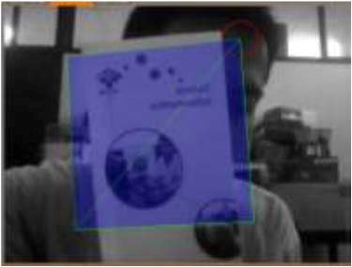

**Gambar 2.1** Hasil Penelitian Katalog PENS Menggunakan AR

**2.1.2 Brosur Interaktif Berbasis Augmented Reality**

Penelitian ini dilakukan oleh Muchammad Chafied, D3

Teknologi Informasi – PENS, 2010. Pada penelitiannya digunakan teknologi Augmented Reality pada web *camera* untuk menampilkan objek 3D tepat di atas brosur berdasarkan marker yang telah ditentukan.[2]

5

Bab II Tinjauan Pustaka

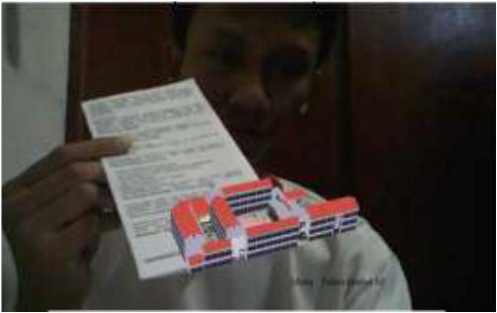

**Gambar 2.2** Hasil Penelitian Brosur Interaktif Menggunakan AR

Dari dasar kedua penelitian sebelumnya itulah, penulis ingin membuat sebuah aplikasi media informasi berbasis Augmented Reality dengan inovasi yang baru menggunakan Qualcomm Vuforia SDK pada Android, di mana aplikasi ini akan mendeteksi logo PENS sebagai marker dan menyajikan fitur untuk melihat berita dan video PENS terbaru karena data informasi yang dibuat dinamis.

**2.2 TEORI PENUNJANG**

Teori penunjang ini adalah teori – teori yang berkaitan dan mendukung penilitian.

**2.2.1 Augmented Reality**

Realitas tertambah, atau kadang dikenal dengan singkatan bahasa Inggrisnya AR (augmented reality), Ronald T. Azuma (1997) mendefinisikan augmented reality sebagai penggabungan benda-benda nyata dan maya di lingkungan nyata, berjalan secara interaktif dalam waktu nyata, dan terdapat integrasi antarbenda dalam tiga dimensi, yaitu benda maya terintegrasi dalam dunia nyata. Penggabungan benda nyata dan maya dimungkinkan dengan teknologi tampilan yang sesuai, interaktivitas dimungkinkan melalui perangkat-perangkat input tertentu, dan integrasi yang baik memerlukan penjejakan yang efektif.[3]

Selain menambahkan benda maya dalam lingkungan nyata, realitas tertambah juga berpotensi menghilangkan benda-benda

6

Tinjauan Pustaka

Bab II



yang sudah ada. Menambah sebuah lapisan gambar maya dimungkinkan untuk menghilangkan atau menyembunyikan lingkungan nyata dari pandangan pengguna. Misalnya, untuk menyembunyikan sebuah meja dalam lingkungan nyata, perlu digambarkan lapisan representasi tembok dan lantai kosong yang diletakkan di atas gambar meja nyata, sehingga menutupi meja nyata dari pandangan pengguna.



**Gambar 2.3** Logo AR

Milgram dan Kishino (1994) merumuskan kerangka kemungkinan penggabungan dan peleburan dunia nyata dan dunia maya ke dalam sebuah kontinuum virtualitas. Sisi yang paling kiri adalah lingkungan nyata yang hanya berisi benda nyata, dan sisi paling kanan adalah lingkungan maya yang berisi benda maya.[3]

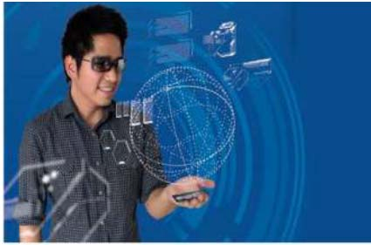

**Gambar 2.4** Ilustrasi Augmented Reality

Dalam realitas tertambah, yang lebih dekat ke sisi kiri, lingkungan bersifat nyata dan benda bersifat maya, sementara dalam augmented virtuality atau virtualitas tertambah, yang lebih

7

Bab II Tinjauan Pustaka



dekat ke sisi kanan, lingkungan bersifat maya dan benda bersifat nyata. Realitas tertambah dan virtualitas tertambah digabungkan menjadi mixed reality atau realitas campuran.[3]

**Gambar 2.5** Bagan Cara Kerja *Mixed Reality*

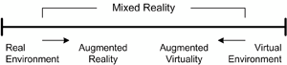

**2.2.1.1 Prinsip Kerja Augmented Reality**

Sistem Augmented Reality bekerja berdasarkan deteksi citra dan citra yang digunakan adalah marker. Prinsip kerjanya sebenarnya cukup sederhana. Camera yang telah dikalibrasi akan mendeteksi marker yang diberikan, kemudian setelah mengenali dan menandai pola marker, webcam akan melakukan perhitungan apakah marker sesuai dengan database yang dimiliki. Bila tidak, maka informasi marker tidak akan diolah, tetapi bila sesuai maka informasi marker akan digunakan untuk me-render dan menampilkan objek 3D atau animasi yang telah dibuat sebelumnya.

**2.2.1.2 Marker Augmented Reality**

Aplikasi augmented ini berjalan dengan memindai tanda atau yang lebih sering disebut sebagai marker. Marker biasanya merupakan ilustrasi hitam dan putih persegi dengan batas hitam tebal dan latar belakang putih. Komputer akan mengenali posisi dan orientasi marker dan menciptakan dunia virtual 3D yaitu titik (0,0,0) dan 3 sumbu yaitu X,Y,dan Z seperti pada gambar 2.6 :

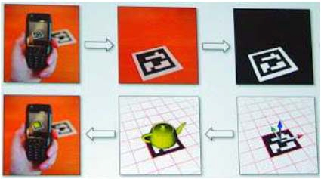

**Gambar 2.6** Marker bases AR

8

Tinjauan Pustaka

Bab II



Salah satu metode Augmented Reality yang saat ini sedang berkembang adalah metode "Markerless Augmented Reality", dengan metode ini pengguna tidak perlu lagi menggunakan sebuah marker untuk menampilkan elemen-elemen digital. Sekalipun dinamakan dengan markerless namun aplikasi tetap berjalan dengan melakukan pemindaian terhadap object, namun ruang lingkup yang dipindai lebih luas dibanding dengan marker AR. Seperti yang saat ini dikembangkan oleh perusahaan Augmented Reality terbesar di dunia Total Immersion, mereka telah membuat berbagai macam teknik Markerless Tracking sebagai teknologi andalan mereka, seperti Face Tracking, 3D Object Tracking, dan Motion Tracking.[3]

**2.2.1.3 Komponen Augmented Reality**

Dalam penerapannya teknologi Augmented reality memiliki beberapa komponen yang harus ada untuk mendukung kinerja dari proses pengolahan citra digital. Menurut R. Silva, J [4] komponen- komponen tersebut adalah sebagai berikut :

*a. Scene Generator*

Scene Generator adalah komponen yang bertugas untuk melakukan rendering citra yang ditangkap oleh kamera. Objek virtual akan di tangkap kemudian diolah sehingga dapat kemudian objek tersebut dapat ditampilkan.

*b. Tracking System*

Tracking system merupakan komponen yang terpenting dalam Augmented reality. Dalam proses tracking dilakukan sebuah pendeteksian pola objek virtual dengan objek nyata sehingga sinkron diantara keduanya dalam artian proyeksi virtual dengan proyeksi nyata harus sama atau mendekati sama sehingga mempengaruhi validitas hasil yang akan didapatkan.

c. Display

Dalam pembangunan sebuah sistem yang berbasis AR dimana sistem tersebut menggabungkan antara dunia virtual dan dunia nyata ada beberapa parameter mendasar yang perlu diperhatikan yaitu optik dan teknologi video. Keduanya mempunyai keterkaitan yang tergantung pada faktor resolusi, fleksibiltas, titik pandang, tracking area. Ada batasan-batasan dalam pengembangan teknologi Augmented reality dalam hal proses menampilkan objek. Diantaranya adalah harus ada

9

Bab II Tinjauan Pustaka



batasan pencahayaan, resolusi layar, dan perbedaan pencahayaan citra antara citra virtual dan nyata.

d. AR Devices

Ada beberapa tipe media yang dapat digunakan untuk menampilkan objek berbasis Augmented reality yaitu dengan menggunakan optic, sistem retina virtual, video penampil, monitor berbasis AR dan proyektor berbasis AR.

**2.2.2 Qualcomm Vuforia (QCAR)**

*Qualcomm Vuforia* merupakan library yang digunakan sebagai pendukung adanya Augmented reality pada Android. Vuforia menganalisa gambar dengan menggunakan pendeteksi marker dan menghasilkan informasi berupa objek virtual dari marker yang sudah dideteksi via API. Programmer juga dapat menggunakannya untuk membangun objek 3D virtual pada kamera. Adapun contoh nyata pembuatan objek 3D dengan menggunakan vuforia adalah seperti ditunjukkan pada gambar di bawah ini :

**Gambar 2.7** Objek Mobil 3D Virtual Yang Muncul Pada

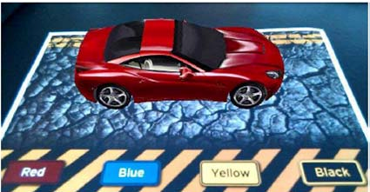

Kamera

Gambar 2.7 adalah pengembangan aplikasi menggunakan palform Qualcomm AR. Platform tersebut terdiri dari 2 komponen[5] diantaranya adalah :

*A. Target Management System*

Mengijinkan pengembang melakukan upload gambar yang sudah diregistrasi oleh marker dan kemudian melakukan download target gambar yang akan dimunculkan.

B. QCAR SDK

10

Tinjauan Pustaka

Bab II



Mengijinkan pengembang untuk melakukan koneksi antara aplikasi yang sudah dibuat dengan library static i.e libQCAR.a pada iOS atau libQCAR.so pada Android.

**Gambar 2.8** Arsitektur Libary QCAR SDK

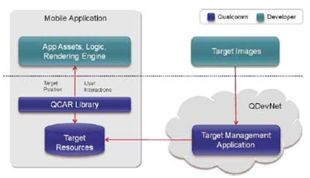

Gambar 2.8 memberikan gambaran umum pembangunan aplikasi dengan Qualcomm AR Platform. Platform ini terdiri dari SDK QCAR dan Target System Management yang dikembangkan pada portal QdevNet. User meng-upload gambar masukan untuk target yang ingin dilacak dan kemudian men-download sumber daya target, yang dibundel dengan app. SDK QCAR menyediakan sebuah objek yang terbagi libQCAR.so yang harus dikaitkan dengan app[6].

**2.2.2.1 Arsitektur Sistem**

Menurut Professor Michael R. Lyu (2011) komponen inti dari

QCAR Lib adalah sebagai berikut :

a. Camera

Spesifikasi kamera cukup dengan menggunakan kamera tunggal. Kamera mengambil gambar untuk melacak marker dan kemudian melakukan registrasi marker. Pengembang dapat mengaturnya ketika memulai dan menghentikan pengambilan gambar.

*b. Image converter*

Gambar akan dikenversi dari format YUV 12 ke format RGB

565 untuk OpenGL ES kemudian mengatur pencahayaan untuk pelacakan marker.

*c. Tracker*

11

Bab II Tinjauan Pustaka



Menggunakan algoritma computer vision untuk mendeteksi dan melakukan pelacakan objek nyata yang diambil dari kamera. Objek tersebut dievaluasi dan hasilnya akan disimpan yang kemudian akan diakses oleh aplikasi.

d. *Renderer*

Digunakan untuk melakukan rendering hasil objek yang ditangkap oleh kamera ke video yang dimaksudkan untuk optimasi device.

*e. Application code*

Application code melibatkan inisialisasi dari semua komponen diatas. Selama objek yang dikehendaki diubah prosesnya, maka application code harus diubah berdasarkan lokasi objek virtual.

*f. Target resources*

Target resource dihasilkan dari target management system. Output yang dihasilkan dari sistem berupa file binary yang menyimpan pola marker dan file konfigurasi XML. Dan

semuanya digabung dalam sebuah aplikasi.

**2.2.2.2 Proses Pelacakan (Registrasi Marker)**

Proses pelacakan adalah beberapa objek yang dapat dilacak dan diregistrasi oleh QCAR SDK. Dalam proses pelacakan ada beberapa parameter untuk menentukan objek yang akan dilacak. Adapun parameter tersebut adalah nama, ID, status dan posisi yang disimpan dalam state object. Target gambar adalah satu dari banyaknya proses pelacakan[5]. Adapun komponen-komponen dalam proses pelacakan salah satunya adalah parameter. Adapun parameter yang digunakan adalah sebagai berikut :

a. Tipe

▪ UNKNOWN_TYPE : pelacakan yang tidak diketahui.

▪ IMAGE_TARGET : pelacakan berdasarkan gambar

▪ MULTI_TARGET : pelacakan gabungan

▪ MARKER : pelacakan marker b. Nama

Sebuah kalimat yang unik yang digunakan untuk mengidentifikasi pelacakan dari database. Untuk penulisan

nama hanya diperbolehkan maksimal 64 karakter dan hanya

mengandung karakter a-z, A-Z, 0-9, dan [-_.]

c. Status

12

Tinjauan Pustaka

Bab II



▪ UNKNOWN : tempat/lokasi pelacakan tidak diketahui.

Biasanya dikembalikan sebelum tracker initialization.

▪ UNDEFINE : tempat/lokasi pelacakan tidak didefinisikan.

▪ NOT_FOUND : lokasi pelacakan tidak ditemukan pada database yang dituju.

▪ DETECTED : lokasi pelacakan dideteksi dalam frame.

▪ TRACKED : pelacakan telah terlacak dalam frame. d. Posisi

Matrix 3x4 digunakan untuk menentukan posisi marker yang sudah diidentifikasi.

**2.2.2.3 Koordinat Sistem**

Output yang dihasilkan berupa identifikasi posisi marker dengan menggunakan tiga sumbu koordinat yaitu x,y, dan z.

koordinat ini dimaksudkan agar posisi objek dapat dengan mudah diatur berdasarkan sumbu koordinat.

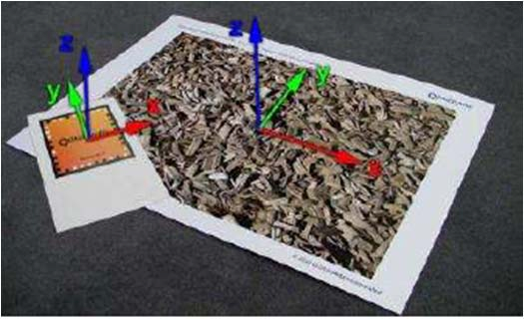

**Gambar 2.9** Hasil Pelacakan Berupa Penentuan Koordinat X, Y, Dan Z

Dari gambar 2.9 dapat dilihat bahwa SDK QCAR menggunakan sistem koordinat tangan kanan. Setiap Image Target dan Frame Marker mendefinisikan sistem koordinat local dengan (0,0,0) di pusat (tengah) dari target. + X pergi ke kanan, + Y naik dan + poin Z keluar dari dilacak (ke arah dari yang dapat dilihat). Asal sistem koordinat lokal Multi Target didefinisikan oleh Bagian Target gambar yang berubah relative terhadap komponen ini. Laporan pose Multi Target adalah posisi dari asal, independen dimana bagian individu dilacak dalam Multi Target. Fitur ini memungkinkan sebuah objek geometris (kotak) yang harus dilacak

13

Bab II Tinjauan Pustaka



terus menerus dengan koordinat yang sama, bahkan jika bagian Image Target lain yang terlihat dalam tampilan kamera.komponen- komponennya.

**2.2.2.4 *Target Management System***

*Qualcomm target management system* mengijinkan pengembang untuk melakukan upload gambar dan menghasilkan

kumpulan data pada target tujuan[5]. Beberapa jenis target pada

vuforia adalah sebagai berikut :

▪ Image targets, contoh : foto, papan permainan, halaman majalah, sampul buku, kemasan produk, poster, kartu ucapan. Jenis target ini menampilkan gambar sederhana dari Augmented.

▪ Frame markers, tipe frame gambar 2D dengan pattern khusus yang dapat digunakan sebagai potongan permainan di permainan pada papan.

▪ Multi-target, contohnya kemasan produk atau produk yang

berbentuk kotak ataupun persegi. Jenis ini dapat menampilkan gambar sederhana Augmented 3D.

▪ Virtual buttons, yang dapat membuat tombol sebagai daerah kotak sebagai sasaran gambar.

**2.2.3 RSS**

RSS (Really Simple Sindication) adalah semacam script dalam format .rss atau .xml yang digunakan untuk meneruskan informasi dari website tertentu. Informasi disajikan dalam bentuk sederhana, bisa hanya judulnya saja atau beberapa kalimat potongan dari informasi tersebut. Misal: berita atau informasi lain. RSS ini lebih disukai karena informasinya yg cepat (real time) ketika website tertentu melakukan update, sehingga user tertarik untuk mengunjungi website tersebut[7].

14

Tinjauan Pustaka

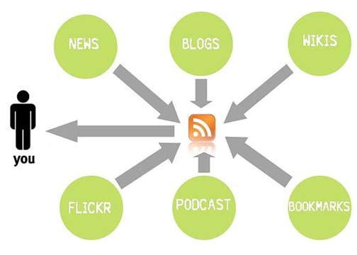

Bab II



**Gambar 2.10** Ilustrasi Kerja RSS Feed

Teknologi yang dibangun dengan RSS mengizinkan kita untuk berlangganan kepada situs web yang menyediakan umpan web (feed) RSS, biasanya situs web yang isinya selalu diganti secara reguler. Untuk memanfaatkan teknologi ini kita membutuhkan layanan pengumpul. Pengumpul bisa dibayangkan sebagai kotak surat pribadi. Kita kemudian dapat mendaftar ke situs yang ingin kita tahu perubahannya. Namun, berbeda dengan langganan koran atau majalah, untuk berlangganan RSS tidak diperlukan biaya, gratis. Tapi, kita biasanya hanya mendapatkan satu baris atau sebuah pengantar dari isi situs alamat terkait untuk membaca isi lengkap artikelnya.

**2.3 ORIGINALITAS PENELITIAN**

Proyek akhir ini menggunakan suatu pendekatan dengan inovasi baru untuk membuat sebuah aplikasi media informasi berbasis mobile Android menggunakan *library Qualcomm Vuforia* dengan bahasa pemrograman C# pada software Unity. Dengan fitur- fitur unggulan seperti video PENS, berita PENS, galeri PENS, serta informasi PENS yang menyajikan data dinamis, diharapkan aplikasi ini mampu memanjakan penggunanya.

15

Bab II Tinjauan Pustaka



*“halaman ini sengaja dikosongkan”*

16

Perancangan Sistem

Bab III



**BAB III PERANCANGAN SISTEM**

**3.1 DESKRIPSI UMUM**

Proyek akhir ini bertujuan untuk membuat sebuah aplikasi media informasi dengan deteksi logo PENS menggunakan *Markerless Augmented Reality* berbasis *mobile* Android di mana library yang dipakai untuk mendeteksi logo PENS tersebut adalah *Qualcomm Vuforia*. Selain itu data-data yang akan diakses dalam aplikasi tersebut akan terus diperbaharui dari server yang telah dibuat khusus untuk proses peng-*upload*-an data yang berupa video, gambar, maupun teks.

Sistem terdiri dari dua bagian yakni *server* (web untuk proses peng-*upload*-an data) dan juga aplikasi *mobile* untuk pengguna. *Server* bisa diakses oleh *administrator* untuk mengakses *database* MySQL dan untuk melakukan proses penambahan, penghapusan serta pengeditan data. Aplikasi *mobile* yang bisa diakses oleh pengguna akan menyediakan fitur-fitur informasi seputar *profile* dan berita terbaru dari PENS berupa video, RSS ataupun gambar yang ditampilkan berupa objek di atas kamera ponsel.

Selanjutnya dalam bab ini akan di jelaskan mengenai perancangan sistem beserta proses-prosesnya yang terjadi dalam proses pembuatan proyek akhir ini. Perancangan sistem yang digunakan sebagai acuan tampak pada gambar 3.1. Aplikasi Virtual *Profile* PENS dengan Deteksi Logo PENS Menggunakan Markerless Augmented Reality Berbasis Android ini diakses oleh satu user saja (Single User). User tersebut dapat menjalankan aplikasi ini dengan menggunakan media marker yang sudah ditentukan yakni Logo PENS.

17

Bab III Perancangan Sistem

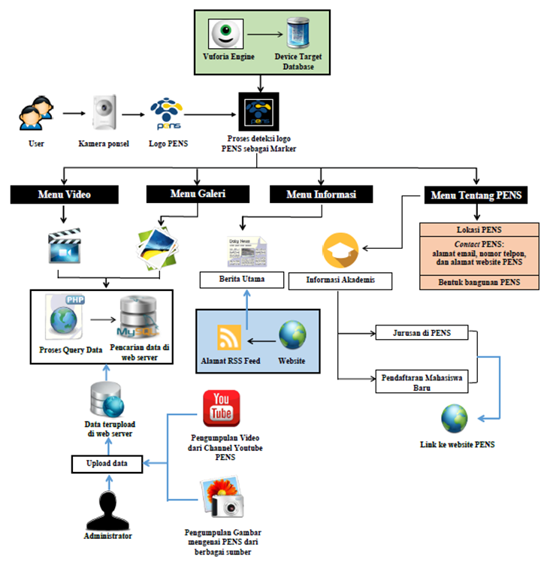

**Gambar 3.1.** Desain Sistem Secara Umum

Penjelasannya pada tiap blok seperti pada gambar 3.1 akan diuraikan dalam tahap – tahap berikut :

1. Pengumpulan Data

Merupakan proses yang dilakukan pertama kali, yakni mengumpulkan data-data mengenai PENS berupa video, gambar, maupun RSS.

2. Pembuatan Halaman Web Server

Membuat halaman web *server* untuk memudahkan proses admin dalam melakukan penambahan, pengeditan maupun penghapusan data.

3. Pembuatan *Database*

18

Perancangan Sistem

Bab III



Database yang dibuat dan digunakan untuk menyimpan data teks adalah MySQL sedangkan file-file video maupun gambarnya sendiri diletakkan pada web server.

4. Pembuatan logo PENS sebagai Marker (Markerless)

*Qualcomm Vuforia* menyediakan cara untuk membuat sebuah marker yang akan dideteksi oleh aplikasi berbasis Augmented Reality pada website resminya.

5. Pemrograman Menggunakan *Library Qualqomm Vuforia* serta

*Software* Unity

Pemrograman menggunakan *Library Qualcomm Vuforia* ini dilakukan untuk pendeteksian Marker Logo PENS oleh kamera ponsel dengan sistem operasi Android. Software yang digunakan adalah Unity Pro versi 4.5.2f1.

6. Pengintegrasian hasil pemrograman dan data pada *database* Pengintegrasian hasil pemrograman dan juga data pada *database* MySQL dilakukan dengan menggunakan PHP.

Fungsi PHP adalah untuk melakukan proses query terhadap

data teks yang terdapat pada database MySQL untuk bisa mengakses file-file video dan gambar di web server. Sedangkan untuk data RSS bisa diakses tanpa menggunakan PHP. Selanjutnya PHP akan didownload dan diparse oleh C# dengan menggunakan format data JSON.

7. Proses *Build* Aplikasi dengan menggunakan *Software* Unity Tahap ini adalah proses build aplikasi menjadi file *.apk* dengan menggunakan software Unity.

8. Pengaplikasian pada Perangkat *Mobile*

*Penginstalan* pada perangkat *mobile* untuk melihat hasil akhir dari aplikasi sehingga dapat dipakai oleh *user* atau pengguna.

**3.2 ALUR PERANCANGAN SISTEM**

**3.2.1. Pengumpulan Data**

Tahap pengumpulan data adalah teknik atau cara-cara yang dapat digunakan oleh peneliti untuk mengumpulkan data. Tahap ini penting untuk memperoleh informasi yang dibutuhkan dalam rangka mencapai tujuan penelitian. Dengan teknik pengum-pulan data yang benar maka akan menghasilkan data yang memiliki kredibilitas tinggi sehingga menunjang penelitian yang dapat dipertanggungjawabkan.

19

Bab III Perancangan Sistem



a. Pengumpulan data video

PENS mempunyai channel video tersendiri pada Youtube yang dapat diakses pada alamat [http://www.youtube.com/user/penseepi](http://www.youtube.com/user/penseepis)s. Jenis-jenis tema video yang terdapat pada channel tersebut antara lain video *profile* PENS, video prestasi PENS dalam bidang robotika, video hasil penelitian yang dilakukan mahasiswa, video mahasiswa berprestasi, video dokumentasi kegiatan yang diadakan di lingkungan internal dan eksternal PENS, video short film yang dibuat oleh mahasiswa, dan sebagainya. Dengan bersumber dari channel tersebut maka dapat diperoleh pengumpulan data video yang nantinya akan diupload ke web server melalui halaman web server dan kemudian URL dari video akan dimasukkan dalam database MySQL.

**Gambar 3.2** Channel Youtube PENS

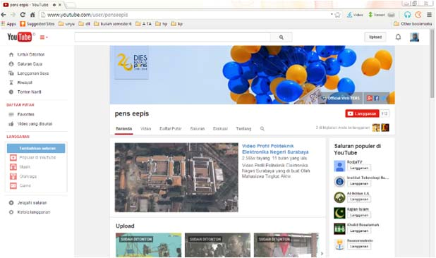

Untuk pengunduhan video, format yang dipilih adalah

.mp4 karena format tersebut sudah di*support* oleh library Qualcomm Vuforia dalam memainkan objek video. Dan berikut adalah cara kerja alur pengumpulan data video yang

lebih detail hingga menampilkannya di depan kamera aplikasi :

20

Perancangan Sistem

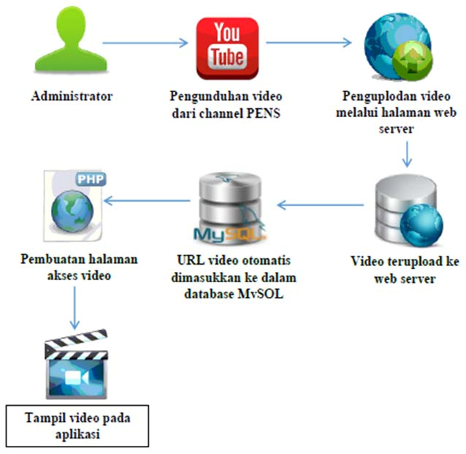

Bab III



**Gambar 3.3** Alur Pengolahan Data Video PENS

b. Pengumpulan data RSS

Ada dua hal penting yang digunakan untuk memanfatkan teknologi RSS yakni RSS Feed dan RSS Reader. RSS Feed (pengumpan) adalah suatu format data dengan standar penulisan kode XML (Extensible Markup Language) yang digunakan untuk memberi tahu pengunjung tentang update informasi terbaru dari sebuah website secara berkala. Jadi, sederhananya Feed merupakan layanan yang disediakan sebuah website untuk mengumpulkan isi atau content dari website tersebut dan kemudian mendistribusikanya kepada orang-orang yang berlangganan. Sedangkan RSS Reader adalah aplikasi yang digunakan untuk membaca RSS yang diberikan.

Pada website PENS sendiri menyediakan RSS Feed yang dapat digunakan un-tuk mengupdate berita utama PENS terbaru yakni pada alamat [http://www.pens.ac.id](http://www.pens.ac.id/rssnews)/rssnews. Berita utama menyajikan informasi seputar peristiwa terbaru

21

Bab III Perancangan Sistem



mengenai PENS, contohnya berita prestasi robot PENS, prestasi mahasiswa, hasil ujian masuk PENS, kegiatan yang diadakan di PENS, dan lain-lain.

**Gambar 3.4** RSS Feed dari Website PENS

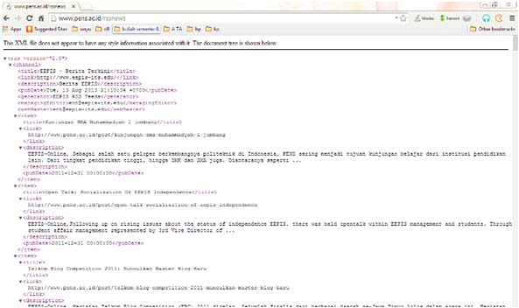

Berikut adalah alur pengaksesan dataRSS PENS melalui aplikasi nantinya :

**Gambar 3.5** Alur Pengolahan Data RSS PENS

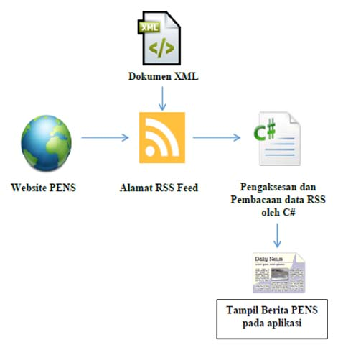

22

Perancangan Sistem

Bab III



c. Pengumpulan data gambar

Terkait dengan banyaknya *event* yang terjadi di PENS tentunya banyak pula foto hasil jepretan berbagai sumber baik mahasiswa PENS sendiri, komunitas, maupun himpunan yang

mengabadikan *event* tersebut. Oleh karena itu untuk data foto

sendiri dapat dikatakan diperoleh dari berbagai sumber. Dan berikut adalah cara kerja alur pengumpulan data gambar yang lebih detail hingga menampilkannya di depan kamera aplikasi :

**Gambar 3.6** Alur Pengolahan Data Galeri Gambar PENS

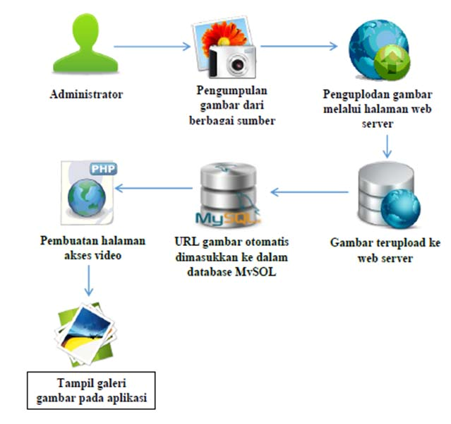

**3.2.2. Pembuatan Halaman Web Server**

Setelah proses pengumpulan data selesai dilakukan selanjutnya adalah membuat halaman web server untuk memudahkan admin untuk mengelola data (menambah, mengedit dan menghapus data). Halaman web ini dibuat dengan bantuan framework Boostrap untuk

23

Bab III Perancangan Sistem



mempercantik tampilan. Fitur yang disediakan oleh halaman web server ini sendiri antara lain :

1. Fitur *Login*

Seperti yang terlihat pada Gambar 3.5. Fitur ini memungkinan keamanan dari *database* SQLite yang akan dibangun nantinya lebih terjamin, karena hanya *user* yang berhak, dalam hal ini *administrator*, yang bisa mengakses masuk ke dalam *server* tsb.

**Gambar 3.7** Halaman Login Web Server

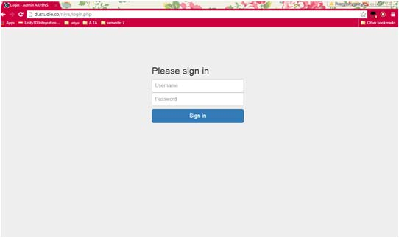

2. Fitur Olah *Database*

Merupakan fungsi utama dari *server* ini yaitu untuk membangun dan mengolah *database* MySQL. Fitur ini menyediakan berbagai macam perintah antara lain : *Insert* untuk memasukkan data, *Update* untuk memperbaharui isi dari database yang sudah ada, dan *Delete* untuk menghapus isi dari database jika diperlukan. Ketiganya, yaitu perintah *Insert*, *Update*, dan *Delete* dilakukan untuk data video atau gambar, sehingga *administrator* dalam hal ini bisa melakukan perintah- perintah tersebut dengan mudah. Seperti yang terlihat pada Gambar 3.6.

24

Perancangan Sistem

Bab III

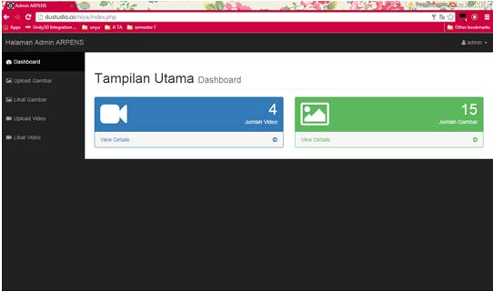

**Gambar 3.8** Tampilan Dashboard untuk Melihat Jumlah Terakhir Data

Video dan Gambar yang telah Di*upload*

**Gambar 3.9** Halaman *Upload* Gambar

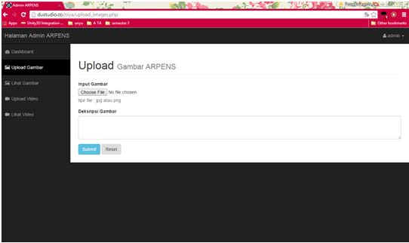

**Gambar 3.10** Halaman Lihat Gambar

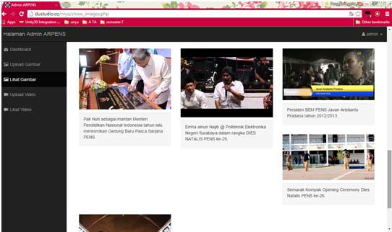

25

Bab III Perancangan Sistem

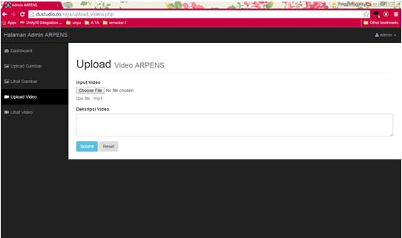

**Gambar 3.11** Halaman *Upload* Video

**Gambar 3.12** Halaman Lihat Video

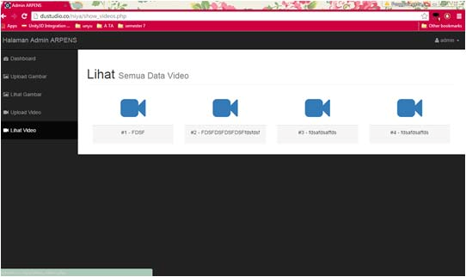

**3.2.3. Pembuatan *Database***

Jika *server* telah selesai dibuat, maka berikutnya adalah proses pembuatan *database* MySQL yang digunakan untuk menyimpan data teks berupa *path* file dan deskripsi dari file video atau gambar yang telah diupload ke dalam web server. Dari halaman web server sebelumnya yang telah dibuat, *administrator* bisa mengakses menu- menu yang bisa digunakan untuk mengolah *database* tersebut. Berikut ini merupakan table-tabel yang dibuat di dalam database untuk keperluan menyimpan data yakni :

26

Perancangan Sistem

Bab III



**Tabel 3.1** Tabel Database Virtual *Profile* PENS dan

Strukturnya

|  |  |  |  |
| --- | --- | --- | --- |
| No. Nama Tabel Struktur Fungsi | | | |
| **1.** | data_videos | id | Sebagai id dari  data |
|  |  | title | Judul video |
|  |  | path_url | Letak video di  web server |
|  |  | description | Deskripsi dari  video |
|  |  | date_uploaded | Tanggal upload video |
|  |  | uploaded_by | User yang  mengupload data video |
| **2.** | data_images | id | Sebagai id dari data |
|  |  | path_url | Letak gambar  di web server |
|  |  | description | Deskripsi dari  gambar |
|  |  | date_uploaded | Tanggal upload  gambar |
|  |  | uploaded_by | User yang  mengupload data gambar |
| **3.** | data_pensinfo | id | Sebagai id dari  data |
|  |  | path_url | Letak gambar  di web server |
|  |  | description | Deskripsi dari gambar |
|  |  | date_uploaded | Tanggal upload  gambar |
|  |  | uploaded_by | User yang  mengupload |

27

Bab III Perancangan Sistem



|  |  |  |  |
| --- | --- | --- | --- |
|  |  |  | data gambar |
| **4.** | tbl_user | id_user | Sebagai id dari  user |
|  |  | user_name | Username dari  user untuk login |
|  |  | password | Password dari  user untuk login |
|  |  | email | Verifikasi email user  untuk login |
|  |  | date_created | Tanggal user  dibuat |
|  |  | created_by | User yang membuat user  tersebut |

**3.2.4. Pembuatan logo PENS sebagai Marker (Markerless)**

Qualcomm Vuforia menyediakan cara untuk membuat sebuah marker yang akan dideteksi oleh aplikasi berbasis Augmented Reality pada website resminya.

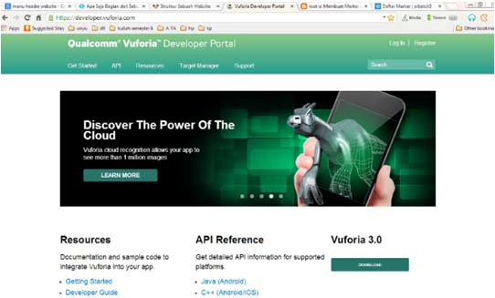

**Gambar 3.13** Halaman Awal Qualcomm Vuforia

28

Perancangan Sistem

Bab III



Pembuatan marker tersebut terletak pada menu header *Target Manager*. Namun sebelum mendaftarkan gambar yang akan dijadikan sebagai marker, pengguna harus melakukan register untuk dapat login pada website Vuforia terlebih dahulu.

**Gambar 3.14** Application Development dengan AR SDK. (2014) [Online image]. Available from : <http:// [www.qualcomm.co](http://www.qualcomm.com)m>[Diakses tanggal 4 Agustus 2014].

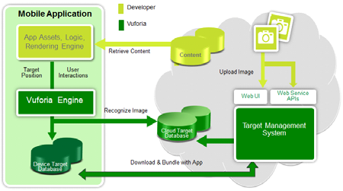

Untuk menilai bagus tidaknya sebuah gambar untuk dijadikan target, Qualcomm me-nyediakan Target Management System (TMS) yang akan menilai berapa rating se-buah gambar, mulai dari satu hingga lima bintang. Target yang bagus adalah yang memiliki banyak bagian, bagian-bagian terdistribusi secara merata di seluruh gambar, jarak antar bagian kecil atau nol, obyek-obyek yang membentuk gambar memiliki sisi-sisi yang tegas dan kontras lokal yang tinggi.[8]

**Gambar 3.15** Jumlah Fitur Gambar Target

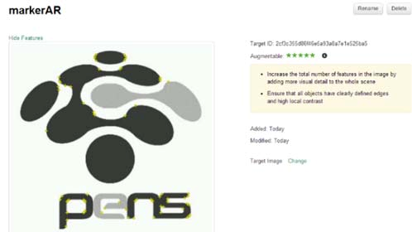

29

Bab III Perancangan Sistem



Semakin tinggi rating sebuah gambar target maka gambar tersebut akan semakin mu-dah dideteksi sebagai marker oleh Vuforia Engine dalam penggunaan aplikasi ber-basis Augmeneted Reality.

**Gambar 3.16** Gambar Target dengan Jumlah Rating 5

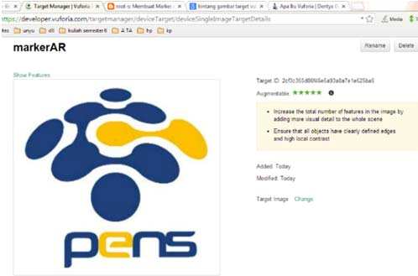

**3.2.5. Pemrograman Menggunakan *Library Qualcomm Vuforia***

**serta *Software* Unity**

**3.2.5.1 Pembauatan Image Target di Unity**

Pertama, pemrograman menggunakan *Library Qualcomm*

*Vuforia* ini dilakukan untuk pendeteksian Marker Logo PENS oleh kamera ponsel dengan sistem operasi Android. *Software* yang digunakan untuk melakukan *scripting* adalah Unity Pro versi

4.5.2f1 dengan bahasa pemrograman yang dipilih adalah C# (Unity mempunyai tiga buah bahasa pemrograman yang dapat dipilih yakni Javascript, C#, atau Boo).

Unity sendiri merupakan suatu aplikasi yang digunakan untuk mengembangkan game multi platform yang didesain untuk mudah digunakan oleh penggunanya untuk membuat video game 3D, real time animasi 3D dan visualisasi arsitektur dan objek serupa yang interaktif lainnya. Oleh karena itu dengan Unity untuk membuat objek-objek seperti video lalu galeri gambar di depan kamera ponsel melalui pendeteksian marker logo PENS terasa lebih mudah dibandingkan dengan penggunaan software Eclipse dengan bahasa pemrograman Java yang harus melakukan *scripting* penggambaran objek dengan titik-titik koordinat tertentu. Sedangkan pada Unity

30

Perancangan Sistem

Bab III



kita tinggal memilih ingin membuat objek *basic* apa seperti bola, kubus, dan sebagainya tanpa harus melakukan *scripting* yang sulit.

**Gambar 3.17** Prefab Image Target pada Unity untuk mendefinisikan Logo PENS sebagai Marker

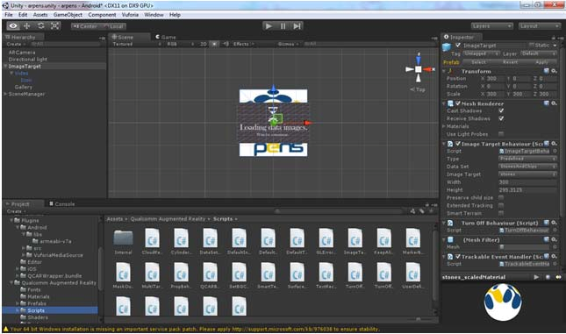

Tanda lingkaran merah awalnya merupakan sebuah Prefab kosong yang telah didrag ke dalam Scene Project. Scene Project di sini dimaksudkan sebagai suatu bentuk wadah kumpulan dari objek-objek yang akan membentuk tampilan dari aplikasi. Sedangkan Prefab adalah asset yang sudah didefinisikan menjadi template oleh Unity sehingga kita tinggal mengedragnya ke dalam scene dan mengeset isi dari Prefab tersebut (meletakkan prefab kedalam scene, maka sama dengan melakukan proses instantiasi). Karena masih kosong barulah kita bisa mengeset isi dari Prefab Image Target yang telah disediakan oleh library Vuforia ini dengan Marker logo PENS yang telah dibuild menjadi file.unitypackage sebelumnya.

31

Bab III Perancangan Sistem



**Gambar 3.18** Inspector pada Unity untuk Mengeset Properties

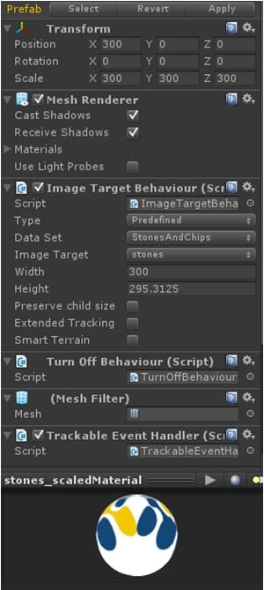

Logo PENS sebagai Marker

Pada Inspector yang disediakan oleh Unity kita bisa mengeset segala properties untuk mengatur Image Target yang kita inginkan. Image Target adalah objek yang akan didefinisikan oleh *library Qualcomm Vuforia* dari gambar yang telah kita *build* menjadi Marker di menu Target Manager pada website Vuforia, di mana hasil build Marker tersebut adalah file berupa .unitypackage yang nantinya akan diimpor ke dalam project Unity untuk dijadikan sebagai Image Target. Cara mengimpornya hanya dengan mengklik *double* pada file .unitypackage tersebut dan setelah itu marker yang ingin digunakan tinggal dipilih melalui Inspector dengan tanda lingkaran kuning pada gambar. Sedangkan untuk tanda lingkaran merah adalah untuk mengatur posisi dari Image Target yang telah didefinisikan. Terakhir tanda lingkaran hijau adalah bentuk *texture*

32

Perancangan Sistem

Bab III



dari Image Target yang telah berhasil didefinisikan dan hasilnya dapat dilihat seperti pada gambar 3.6 dengan tanda lingkaran merah yakni adanya logo PENS di belakang objek galeri.

Untuk versi dari library *Qualcomm Vuforia* yang digunakan adalah Vuforia-Unity-Android-IOS 3.0.9. Versi library Qualcomm Vuforia ini merupakan versi terbaru yang mendukung untuk pembuatan objek video real time pada Android dengan sistem operasi Android di atas Froyo atau Android 2.2.

**3.2.5.2 Pembuatan Menu Video PENS**

Pembuatan menu video ini menggunakan sebuah GameObject

bernama Plane. GameObject adalah container untuk menampung fungsionalitas yang disebut komponen dan GameObject sendiri biasanya terdiri dari lebih dari satu komponen. Komponennya bisa berupa texture gambar atau video dan script. Sedangkan Plane sendiri merupakan sebuah GameObject yang berbentuk pipih menyerupai bentuk balok yang ukurannya panjang dan lebarnya bisa kita ubah-ubah. Dan karena bentuknya yang pipih dia cocok untuk dibuat menampilkan sebuah video atau gambar di dalamnya.

GameObject

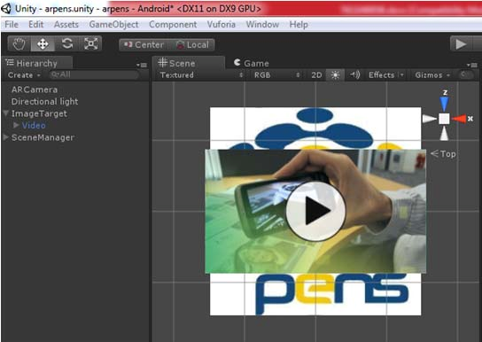

Plane

**Gambar 3.19** GameObject Plane untuk Merender Video

Dengan melalui scripting C# nantinya GameObject Video ini akan dapat ditampilkan di depan kamera ponsel saat pendeteksian Logo PENS berhasil dilakukan seperti tampilan berikut :

33

Bab III Perancangan Sistem

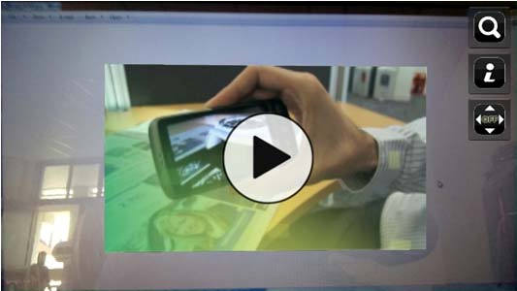

**Gambar 3.20** Objek Video Tampil ketika Kamera Berhasil

Mendeteksi Logo PENS

**3.2.5.3 Pembuatan Menu Berita PENS**

Pembuatan menu berita PENS ini tergolong sederhana karena

hanya menampilkan data teks yang telah diunduh dari alamat RSS PENS ke dalam button transparan yang dibuat dalam script perulangan. Ketika button judul berita diklik oleh pengguna maka akan memunculkan deskripsi singkat dari berita tersebut. Selanjutnya sebuah button menuju link informasi utuh dari berita tersebut disediakan untuk pengguna. Berikut tampilannya :

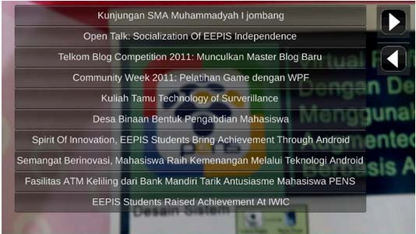

**Gambar 3.21** Objek *Button* Judul Berita Tampil ketika Kamera

Berhasil Mendeteksi Logo PENS

34

Perancangan Sistem

Bab III

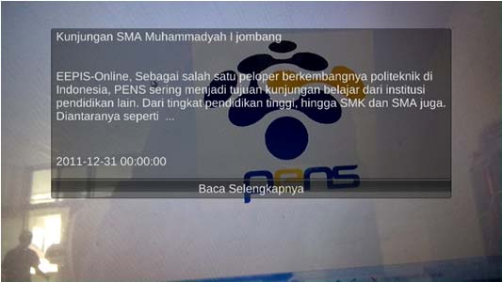

**Gambar 3.22** Objek Deskripsi Singkat Berita Tampil ketika

Kamera Berhasil Mendeteksi Logo PENS

**3.2.5.4 Pembuatan Menu Galeri PENS**

Pembuatan menu galeri PENS ini hampir sama saja tekniknya

dengan cara membuat objek video sebelumnya yang membedakan hanya terletak pada scriptnya saja. Objek Galeri PENS ini juga memakai Plane untuk merender textute gambar yang diunduh dari server.

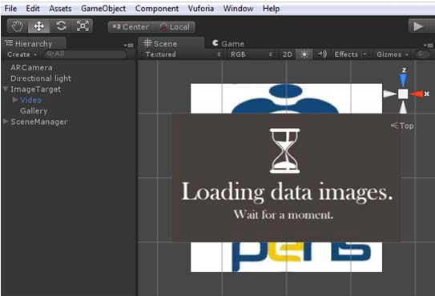

GameObject

Plane

**Gambar 3.23** GameObject Plane untuk Merender Video

Dengan melalui scripting C# nantinya GameObject Gambar ini akan dapat ditampilkan di depan kamera ponsel saat pendeteksian Logo PENS berhasil dilakukan seperti tampilan berikut :

35

Bab III Perancangan Sistem

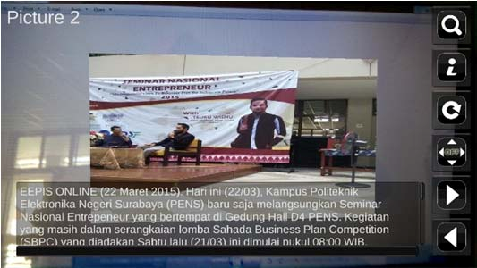

**Gambar 3.24** Objek Gambar Tampil ketika Kamera Berhasil

Mendeteksi Logo PENS

**3.2.5.5 Pembuatan Menu Informasi PENS**

Pada menu informasi PENS terdapat dua menu utama

informasi yang akan ditampilkan yakni tentang informasi jurusan di PENS serta pendaftaran mahasiswa baru. Informasi jurusan serta pendaftaran mahasiswa baru akan langsung di-*link*-kan ke website PENS. Berikut adalah tampilan informasi di depan kamera ponsel saat pendeteksian Logo PENS berhasil dilakukan :

**Gambar 3.25** Menu Informasi PENS Tampil ketika Kamera

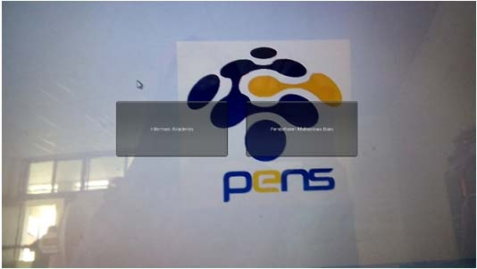

Berhasil Mendeteksi Logo PENS

**3.2.5.6 Pembuatan Menu *Setting Camera***

Menu setting camera ini dibuat dengan tujuan untuk meningkatkan kemampuan kamera dalam menangkap logo PENS. Pengguna hanya tinggal menentukan sendiri settingan dari

36

Perancangan Sistem

Bab III



kameranya. Fitur kamera yang disediakan antara lain *autofocus*, *flash*, penggunaan kamera depan (*front*) dan belakang (*rear*) seperti halnya pada tampilan berikut ini :

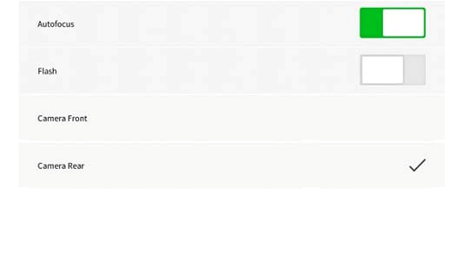

**Gambar 3.26** Tampilan Menu Pengaturan Kamera pada

Aplikasi

**3.2.5.7 Pembuatan Menu *Help* atau Bantuan**

Menu terakhir yang dibuat adalah menu *help* untuk memberikan penjelasan penggunaan aplikasi kepada pengguna yang

mungkin masih bingung dengan cara pemakaian aplikasi tersebut.

Informasi panduan yang ditampilkan berupa teks yang di-*load* dari file .txt.

**Gambar 3.27** Tampilan Menu *Help* atau Bantuan pada

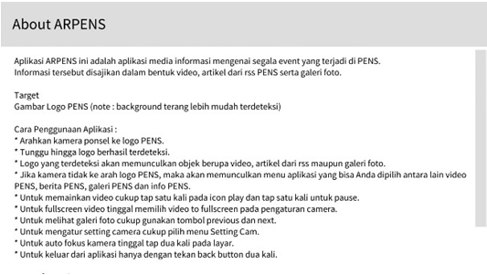

Aplikasi

37

Bab III Perancangan Sistem



**3.2.5.8 Penyesuaian tampilan aplikasi dengan ukuran *device***

**yang berbeda-beda**

Untuk mendapatkan tampilan aplikasi yang bisa menyesuaikan ukuran *device* maka dilakukan perhitungan manual untuk setiap ukuran tombol maupun ukuran objek yang akan ditampilkan di atas marker nantinya. Contoh code untuk menampilkan tombol menu yang nantinya bisa menyesuaikan dengan ukuran device adalah sebagai berikut :

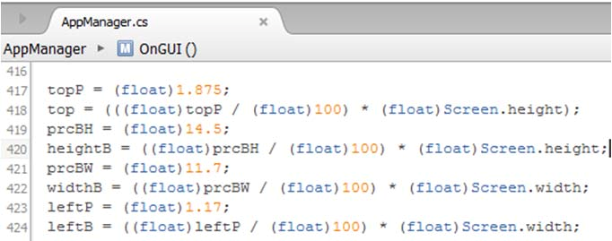

**Gambar 3.28** Ukuran Tombol Menggunakan Persen Untuk

Berbagai Ukuran *Device*

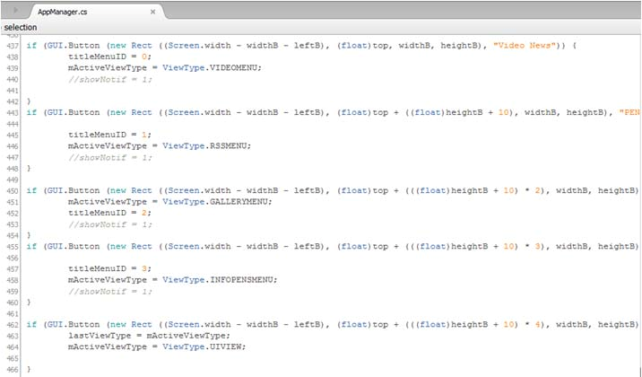

**Gambar 3.29** Pengaplikasian Ukuran Tombol Dalam Bentuk

Persen ke Dalam Pembuatan Tombol

38

Perancangan Sistem

Bab III



Untuk variabel top, prchBH, prcBW dan leftP merupakan perhitungan dalam bentuk persen yang nantinya akan dikalikan dengan ukuran *device* masing-masing baik *width* ataupun *height*- nya. Dengan cara tersebut diperoleh ukuran tombol yang sesuai (berapa persen dari ukuran *width* atau *height device* tersebut). Tampilan menu utama yang dihasilkan dari beberapa *device* adalah sebagai berikut :

**Gambar 4.30** Menu Utama pada Layar 4 Inci Oppo Joy

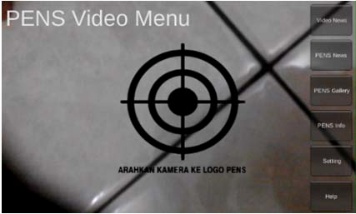

**Gambar 4.31** Menu Utama pada Layar 5.3 Inci Lenovo S860

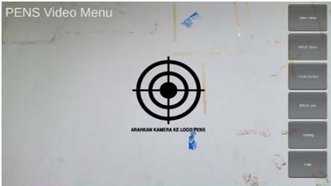

**Gambar 4.32** Menu Utama pada Layar 7 Inci Lenovo IdeaTab

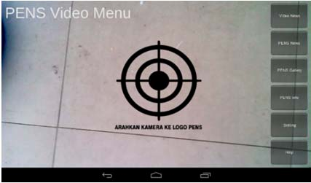

39

Bab III Perancangan Sistem

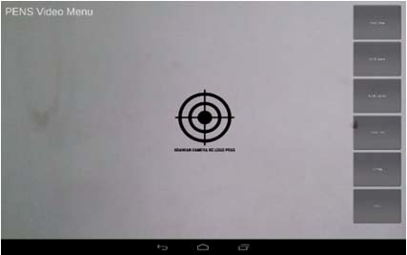

**Gambar 4.33** Menu Utama pada Layar 8.9 Inci Andromax-i

**3.2.5.9 Pengintegrasian hasil pemrograman dan data pada**

***database***

Pengintegrasian hasil pemrograman dan juga data pada *database* MySQL dilakukan dengan menggunakan PHP. Fungsi PHP adalah untuk melakukan proses query terhadap data teks yang terdapat pada database MySQL untuk bisa mengakses file-file video dan gambar di web server. Selanjutnya data yang telah didapat proses query tersebut akan dijadikan format data JSON untuk memudahkan scripting C# untuk melakukan pembacaan data. *Scripting* C# akan mengakses file PHP tersebut kemudian data dengan format JSON akan di*download* dan di*parse* menggunakan *scripting* bahasa C#.

Sedangkan untuk data RSS bisa diakses tanpa menggunakan proses query data dengan menggunakan PHP. Proses pembacaannya hanya tinggal mengakses alamat dari RSS kemudian dengan *scripting* C#, RSS tersebut berupa file XML akan diparse untuk pembacaan data.

**3.2.5.10 Proses *Build* Aplikasi dengan menggunakan *Software***

**Unity**

Tahap selanjutnya adalah proses build aplikasi menjadi file

*.apk* dengan menggunakan software Unity. Di sini ada beberapa hal yang perlu dicek kembali terkait proses build proyek Unity menjadi

.apk yakni pemilihan *platform* atau sistem operasi serta pengaturan

*Player Setting* pada menu *Build Setting* :

40

Perancangan Sistem

Bab III



**Gambar 3.34** Pemilihan *platform* serta Pengaturan *Player*

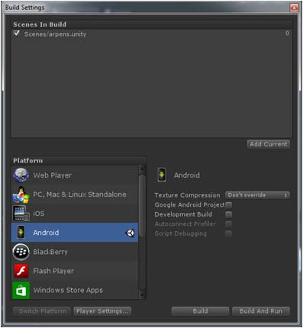

*Setting* pada Menu *Build Setting*

Untuk *platform* sendiri tentu yang dipilih adalah platform Android untuk aplikasi yang akan kita *build*. Sedangkan untuk Player Setting sendiri akan ada pengaturan lebih detail seperti berikut :

**Gambar 3.35** Pengaturan *Player Setting*

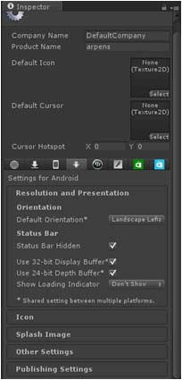

41

Bab III Perancangan Sistem



*Player Setting* berfungsi untuk mengatur tampilan dan sistem aplikasi pada *device* dengan platform yang telah kita pilih. Tampilan ini misalnya bagaimana resolusi dari aplikasi apakah untuk orientasinya *portrait* atau *landscape*, lalu tampilan *icon* yang dipilih untuk file .apk yang telah diinstal, tampilan *splash image*, ataupun menentukan requirement versi Android yang support dengan aplikasi kita dan sebagainya.

Setelah pemilihan platform serta pengaturan player setting telah selesai dilakukan selanjutnya tinggal memilih scene project mana yang akan dibuild di dalam aplikasi dan barulah proses build siap

dilakukan seperti pada gambar 3.35 degan tanda lingkaran kuning.

**3.2.5.11 Pengaplikasian Pada Perangkat *Mobile***

**Gambar 3.36** Diagram Struktur Aplikasi

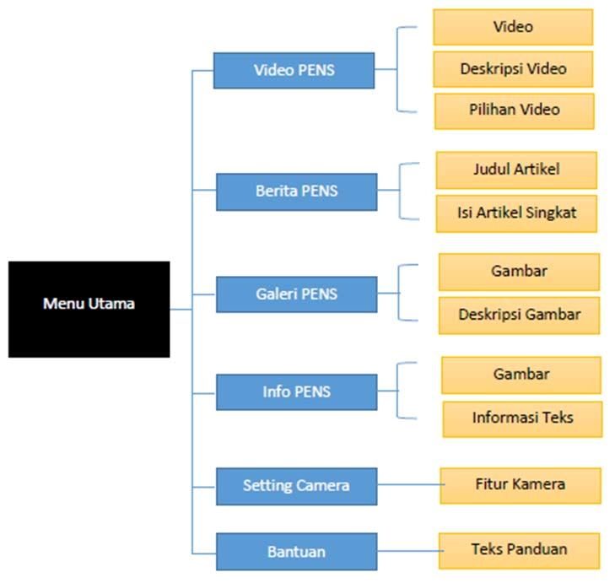

42

Perancangan Sistem

Bab III



Jika semua langkah sudah selesai, maka hasil akhirnya adalah berupa file .*apk* yang siap di *install* ke perangkat *mobile*. File tersebut akan di *install* ke perangkat *mobile* pengguna yang ingin memakai aplikasi sistem informasi ini. Hasil dari aplikasi ini memiliki beberapa menu antara lain :

1. Video PENS

Menu ini menyediakan informasi mengenai PENS dalam bentuk video singkat. Video ini akan terus diperbaharui setiap adanya event terbaru yang terjadi di PENS sehingga pengguna akan tetap dimanjakan dengan informasi yang ter*update*. Pengguna sendiri bisa memilih video yang ingin dia tonton dengan memilih menu video yang ada. Selain itu fitur video fullscreen juga diberikan agar pengguna bisa menikmati video dengan ukuran penuh serta tanpa harus di depan marker Logo PENS. Menu ini menampilkan video, deskripsi dari video serta pilihan video.

2. Berita PENS

Menu yang informasinya diambil dari RSS PENS ini adalah sebuah menu yang disajikan untuk pengguna yang ingin membaca secara detail berita terbaru yang terjadi di PENS. Datanya pun juga senantiasa dinamis karena terus diupdate dari website PENS. Menu ini menampilkan objek berupa pilihan judul berita terbaru dari PENS beserta deskripsi singkat dari judul berita tersebut. Pengguna akan dibawa menuju link artikel seutuhnya jika menekan *button* baca selengkapnya.

3. Galeri PENS

Menu ini menyediakan informasi mengenai PENS dalam bentuk galeri gambar yang memuat 10 gambar dengan masing- masing deskripsi singkat mengenai gambar tersebut.

4. Informasi PENS

Menu ini menyediakan informasi umum mengenai PENS seperti lokasi PENS, contact PENS, bentuk bangunan PENS, jurusan di PENS, dan informasi pendaftaran mahasiswa baru.

5. Pengaturan Kamera

Menu ini untuk meningkatkan kinerja dari kamera ponsel sendiri dengan adanya fitur *autofocus*, *flash*, kamera depan, dan kamera belakang yang dapat diatur sendiri oleh pengguna. Kamera pun dengan *autofocus* akan semakin meningkat ketajamannya dalam mendeteksi Logo PENS dan dengan *flash* dapat menggunakan cahaya dari kamera ponsel untuk

43

Bab III Perancangan Sistem



mendeteksi Logo PENS jika seandainya kondisi rungan gelap atau sedang dalam keadaan malam hari.

6. Bantuan

Menu ini berisi infomasi mengenai aplikasi, cara memakai aplikasi serta hak cipta pembuat aplikasi.

**Gambar 3.37** Menu Utama Aplikasi

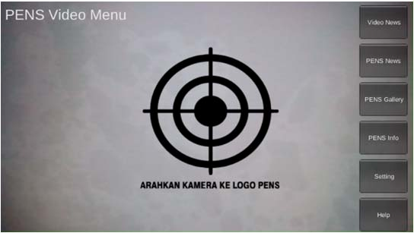

44

Uji Coba Dan Analisa

Bab IV



**BAB IV**

**UJI COBA DAN ANALISA**

**4.1 UJI COBA**

**4.1.1. Uji Coba Aplikasi**

Pengujian merupakan bagian yang penting dalam siklus pembangunan perangkat lunak.Tujuan dari pengujian adalah untuk menjamin perangkat lunak yang dibangun memiliki kualitas yang handal,yaitu mampu mempresentasikan kajian pokok dari spesifikasi, analisis, perancangan dan pengkodean dari perangkat lunak itu sendiri. Pengujian yang akan dilakukan terhadap fitur aplikasi Virtual *Profile* PENS Menggunakan Deteksi Logo PENS Berbasis Markerless Augmented Reality pada Piranti Bergerak ini antara lain :

1. Pendeteksian berbagai macam logo PENS berdasarkan warna logo (warna asli logo PENS kuning biru dan ada juga modifikasi yang dilakukan terhadap warna logo PENS misalnya menjadi warna hitam, merah dan sebagainya), warna back-ground logo PENS (misalnya putih, hitam, dan sebagainya) serta besar kecilnya ukuran logo PENS yang akan dideteksi.

2. Pengujian dan analisa dalam cahaya terang, sedang dan gelap.

3. Pengujian dan analisa jarak *tracking image* awal.

4. Pengujian dan analisa konsistensi jarak *tracking image*.

5. Pengujian kemampuan aplikasi dalam menampilkan video

PENS.

6. Pengujian kemampuan aplikasi dalam menampilkan berita umum PENS.

7. Pengujian kemampuan aplikasi dalam menampilkan galeri gambar PENS.

8. Pengujian kemampuan aplikasi dalam melakukan pengaturan

fitur kamera.

9. Pengujian kemampuan aplikasi dalam menampilkan menu bantuan.

10. Analisa dengan wawancara *user*.

45

Bab IV Uji Coba Dan Analisa



Spesifikasi *hardware* yang digunakan dalam uji coba proyek akhir dengan judul Virtual *Profile* PENS Menggunakan Deteksi Logo PENS Berbasis Markerless Augmented Reality pada Piranti Bergerak ini adalah sebagai berikut :

Merk : Oppo Neo 3

Tipe : R831K

CPU : Dual Core 1.3 GHZ RAM : 1 GB (380MB usable)

OS : Android OS, v4.2.2 (Jellybean)

Layar : 480 x 854 pixels, 4.5 inches (~218 ppi pixel density) Berikut ini merupakan hasil uji coba dari proyek akhir ini :

**4.1.1.1 Pendeteksian berbagai macam logo PENS**

Di bawah ini merupakan gambar hasil pendeteksian Logo PENS dengan warna asli dan kondisi background warna yang bervariasi :

**Gambar 4.1** Marker Logo PENS dengan Warna Asli dan

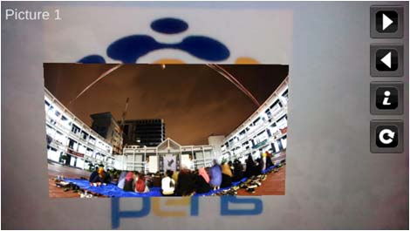

Background Warna Putih

46

Uji Coba Dan Analisa

Bab IV

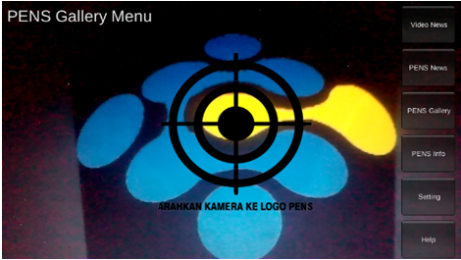

**Gambar 4.2** Marker Logo PENS dengan Warna Asli dan

Background Warna Hitam

**Gambar 4.3** Marker Logo PENS dengan Warna Asli dan

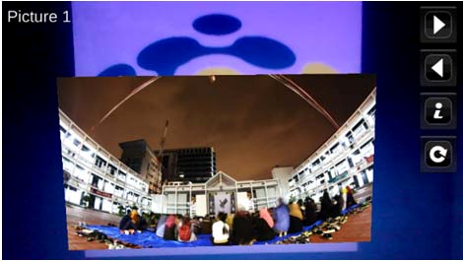

Background Warna Merah Muda

**Gambar 4.4** Marker Logo PENS dengan Warna Asli dan

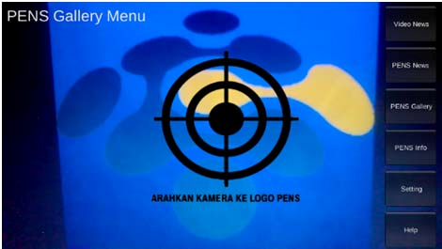

Background Warna Biru Tua

47

Bab IV Uji Coba Dan Analisa

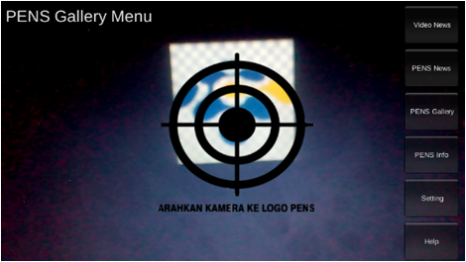

**Gambar 4.5** Marker Logo PENS dengan Warna Asli dan Ukuran

Kecil

Hasil pengujian logo PENS dengan kriteria warna asli dan kondisi warna background yang bervariasi untuk dikenali sebagai marker yang sesuai dengan target marker yang telah diregistrasi selengkapnya dapat dilihat pada tabel 4.1.

**Tabel 4.1** Pengujian Logo PENS dengan Warna Asli sebagai

Marker

|  |  |  |  |  |
| --- | --- | --- | --- | --- |
| **Kasus dan Hasil Uji (Logo Benar)** | | | | |
| **No.** | **Data Masuk** | **Yang**  **Diharapkan** | **Pengamatan** | **Kesimpulan** |
| **1.** | Logo PENS warna  original (kuning biru) dengan background putih | Logo terdeteksi sebagai marker | Logo terdeteksi (sesuai yang diharapkan) | Diterima |
| **2.** | Logo PENS warna  original (kuning biru) dengan background hitam | Logo terdeteksi sebagai marker | Logo tidak  terdeteksi (tidak sesuai yang diharapkan) | Diterima |
| **3.** | Logo PENS warna  original (kuning biru) dengan background warna cerah misal hijau muda, coklat muda, | Logo terdeteksi sebagai marker | Logo terdeteksi (sesuai yang diharapkan) | Diterima |

48

Uji Coba Dan Analisa

Bab IV



|  |  |  |  |  |
| --- | --- | --- | --- | --- |
|  | merah muda, biru  muda, dsb |  |  |  |
| **4.** | Logo PENS warna  original (kuning biru) dengan background warna gelap misal coklat tua, merah gelap, biru tua, dsb | Logo terdeteksi sebagai marker | Logo tidak terdeteksi (tidak sesuai yang diharapkan) | Diterima |
| **5.** | Logo PENS warna  original (kuning biru) yang terlalu kecil atau pola kurang jelas (blur pada kamera). | Logo terdeteksi sebagai marker | Logo tidak terdeteksi (tidak sesuai yang diharapkan) | Diterima |

Di bawah ini merupakan gambar hasil pendeteksian Logo PENS dengan warna dimodifikasi dan kondisi background warna yang bervariasi :

**Gambar 4.6** Marker Logo PENS dengan Warna Hitam dan

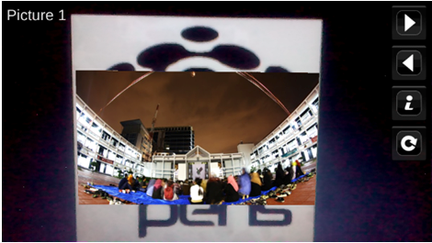

Background Warna Putih

49

Bab IV Uji Coba Dan Analisa

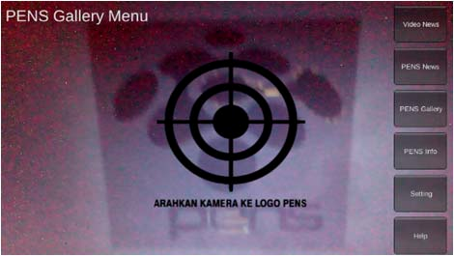

**Gambar 4.7** Marker Logo PENS dengan Warna Hitam dan

Background Warna Hitam

**Gambar 4.8** Marker Logo PENS dengan Warna Hitam dan

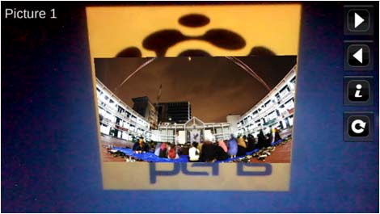

Background Warna Kuning

**Gambar 4.9** Marker Logo PENS dengan Warna Hitam dan

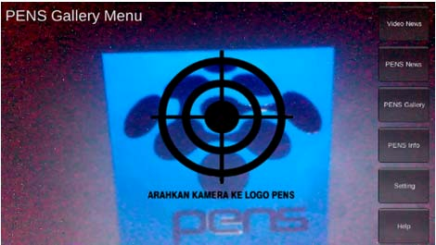

Background Warna Biru Tua

50

Uji Coba Dan Analisa

Bab IV

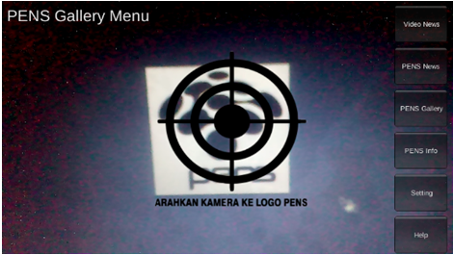

**Gambar 4.10** Marker Logo PENS dengan Warna Hitam dan

Ukuran Kecil

Hasil pengujian logo PENS dengan kriteria warna dimodifikasi dan kondisi warna background yang bervariasi untuk dikenali sebagai marker yang sesuai dengan target marker yang telah diregistrasi selengkapnya dapat dilihat pada tabel 4.2

**Tabel 4.2** Pengujian Logo PENS dengan Warna Dimodifikasi sebagai Marker

|  |  |  |  |  |
| --- | --- | --- | --- | --- |
| **Kasus dan Hasil Uji (Logo Salah)** | | | | |
| **No.** | **Data Masuk** | **Yang**  **Diharapkan** | **Pengamatan** | **Kesimpulan** |
| **1.** | Logo PENS warna  modifikasi (hitam) dengan background putih | Logo terdeteksi sebagai marker | Logo terdeteksi (sesuai yang diharapkan) | Diterima |
| **2.** | Logo PENS warna  modifikasi (hitam) dengan background hitam | Logo terdeteksi sebagai marker | Logo tidak  terdeteksi (tidak sesuai yang diharapkan) | Diterima |
| **3.** | Logo PENS warna  modifikasi (hitam) dengan background warna cerah misal hijau muda, coklat muda, merah muda, | Logo terdeteksi sebagai marker | Logo terdeteksi (sesuai yang diharapkan) | Diterima |

51

Bab IV Uji Coba Dan Analisa



|  |  |  |  |  |
| --- | --- | --- | --- | --- |
|  | biru muda, dsb |  |  |  |
| **4.** | Logo PENS warna  modifikasi (hitam) dengan background warna gelap misal coklat tua, merah gelap, biru tua, dsb | Logo terdeteksi sebagai marker | Logo tidak terdeteksi (tidak sesuai yang diharapkan) | Diterima |
| **5.** | Logo PENS warna  modifikasi (hitam) yang terlalu kecil atau pola kurang jelas (blur pada kamera). | Logo terdeteksi sebagai marker | Logo tidak terdeteksi (tidak sesuai yang diharapkan) | Diterima |

Dari pengujian beberapa logo PENS yang bermacam warna dan background maka dapat diambil kesimpulan bahwa logo PENS yang berhasil dideteksi sebagai marker adalah logo PENS baik dalam warna original (kuning biru) maupun yang telah dimodifikasi (misal warna hitam) dengan background terang. Hal ini karena saat reg-istrasi logo PENS sebagai marker sebelumnya menggunakan logo PENS dengan background putih sehingga yang dapat terdeteksi sebagai marker hanya logo PENS dengan background terang saja. Begitu juga sebaliknya logo PENS dengan back-ground gelap tidak berhasil dideteksi. Deteksi marker ini mengambil pola bentuk dari logo PENS yang unik bukan dari warna logo PENS yakni kuning biru sehingga logo yang telah dimodifikasi warnanya pun misal menjadi hitam asal berada pada back-ground terang dapat diidentifikasi sebagai marker aplikasi ini.

**4.1.1.2 Pengujian Pendeteksian Marker Logo PENS Berdasarkan Parameter Cahaya**

Pada proses ini perngujian dilakukan dengan menggunkan parameter cahaya. Cahaya yang diujikan redup ,terang dan sangat terang.

52

Uji Coba Dan Analisa

Bab IV



**Percobaan 1 : Cahaya Redup**

Percobaan pertama ini diambil di tempat yang sedikit

mendapatkan pencahayaan (pencahayaannya redup).

**Gambar 4.11** Hasil *Capture* Cahaya Redup

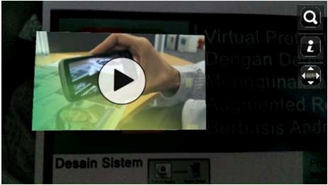

Pada pengujian pendeteksian marker logo PENS di tempat yang mendapatkan pencahayaan redup seperti pada gambar 4.11 objek video, gambar dan teks masih dapat muncul, namun pengenalan gambar logo sedikit terganggu sehingga ketika katalog digerakan perpindahan objek sedikit terganggu dan lebih bersiko kesalahan pengenalan marker sehingga objek-objek tadi tidak muncul di depan marker.

**Percobaan 2 : Cahaya Cukup Terang**

Percobaan pertama ini diambil di tempat yang cukup mendapatkan pencahayaan (pencahayaannya cukup terang).

**Gambar 4.12** Hasil *Capture* Cahaya Cukup Terang

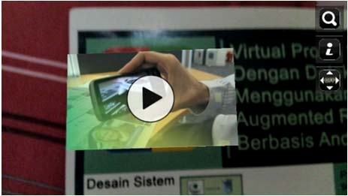

53

Bab IV Uji Coba Dan Analisa



Pada pengujian pendeteksian marker logo PENS di tempat yang mendapatkan pencahayaan cukup terang seperti pada gambar

4.12, pengenalan gambar logo cukup cepat sehingga objek video, gambar ataupun teks bisa segera muncul di depan marker.

**Percobaan 3 : Cahaya Terang**

Percobaan pertama ini diambil di tempat yang banyak mendapatkan pencahayaan (pencahayaannya terang).

**Gambar 4.13** Hasil *Capture* Cahaya Sangat Terang

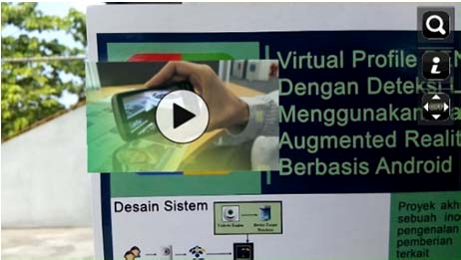

Pada pengujian pendeteksian marker logo PENS di tempat yang mendapatkan pencahayaan terang dan asalkan tidak sampai silau seperti pada gambar 4.13, pengenalan gambar logo bisa dibilang mudah dan cepat sehingga objek video, gambar ataupun teks bisa langsung muncul di depan marker.

**4.1.1.3 Pengujian Pendeteksian Marker Logo PENS Berdasarkan Jarak *Tracking Image* Awal**

Pada percobaan berikut dibuat beberapa pengujian terhadap proses pembacaan marker dengan beberapa pilihan jarak dan objek yang ditampilkan adalah video.

**Percobaan 1 : Jarak 10 cm**

Pada percobaan pertama dilakukan pendeteksian marker logo

PENS dengan jarak 10 cm dari kamera.

54

Uji Coba Dan Analisa

Bab IV

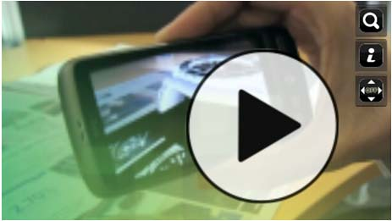

**Gambar 4.14** Hasil Capture Jarak 10 cm

Gambar 4.14 merupakan hasil dari capture ketika marker logo PENS ditunjukan ke kamera pada jarak 10 cm. Terlihat bahwa ketika dengan jarak 10 cm objek video tidak dapat muncul. Ini dikarenakan gambar yang terlalu dekat belum dapat dikenali sebagai marker karena marker terlihat kabur (*blur*), sehingga objek video atau yang lainnya tidak dapat muncul.

**Percobaan 2 : Jarak 20 cm**

Pada percobaan pertama dilakukan pendeteksian marker logo

PENS dengan jarak 20 cm dari kamera.

**Gambar 4.15** Hasil Capture Jarak 20 cm

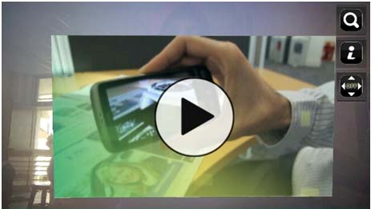

Gambar 4.15 merupakan hasil dari capture ketika marker logo PENS ditunjukan ke kamera pada jarak 20 cm. Terlihat bahwa ketika dengan jarak 20 cm objek video tidak dapat muncul. Ini dikarenakan gambar yang terlalu dekat belum dapat dikenali sebagai marker karena marker terlihat kabur (*blur*), sehingga objek video atau yang lainnya tidak dapat muncul.

55

Bab IV Uji Coba Dan Analisa



**Percobaan 3 : Jarak 30 cm**

Pada percobaan pertama dilakukan pendeteksian marker logo

PENS dengan jarak 30 cm dari kamera.

**Gambar 4.16** Hasil Capture Jarak 30 cm

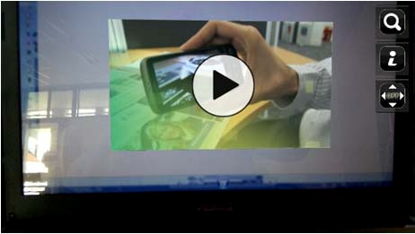

Gambar 4.16 merupakan hasil dari capture ketika marker logo PENS ditunjukan ke kamera pada jarak 30 cm. Terlihat bahwa ketika dengan jarak 30 cm objek video tidak dapat muncul. Ini dikarenakan gambar yang terlalu dekat belum dapat dikenali sebagai marker karena marker terlihat kabur (*blur*), sehingga objek video atau yang lainnya tidak dapat muncul.

**Percobaan 4 : Jarak 40 cm**

Pada percobaan pertama dilakukan pendeteksian marker logo

PENS dengan jarak 40 cm dari kamera.

**Gambar 4.17** Hasil Capture Jarak 40 cm

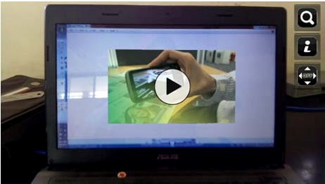

Gambar 4.17 merupakan hasil dari capture ketika marker logo PENS ditunjukan ke kamera pada jarak 40 cm. Terlihat bahwa ketika dengan jarak 40 cm objek video tidak dapat muncul. Ini

56

Uji Coba Dan Analisa

Bab IV



dikarenakan gambar yang terlalu dekat belum dapat dikenali sebagai marker karena marker terlihat kabur (*blur*), sehingga objek video atau yang lainnya tidak dapat muncul.

**Percobaan 5 : Jarak 50 cm**

Pada percobaan pertama dilakukan pendeteksian marker logo

PENS dengan jarak 50 cm dari kamera.

**Gambar 4.18** Hasil Capture Jarak 50 cm

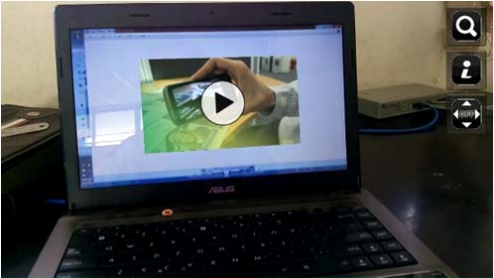

Gambar 4.18 merupakan hasil dari capture ketika marker logo PENS ditunjukan ke kamera pada jarak 50 cm. Terlihat bahwa ketika dengan jarak 50 cm objek video tidak dapat muncul. Ini dikarenakan gambar yang terlalu dekat belum dapat dikenali sebagai marker karena marker terlihat kabur (*blur*), sehingga objek video atau yang lainnya tidak dapat muncul.

**4.1.1.4 Pengujian Pendeteksian Marker Logo PENS Berdasarkan Konsistensi Jarak Tracking Image**

Pada pengujian berikut ini berguna untuk mencoba jarak terjauh yang dapat dijangkau oleh sistem dalam pengenalan gambar (marker). Percobaan dilakukan dengan *tracking* awal adalah 30 cm kemudian gambar ditarik kebelakang. Objek yang diuji untuk ditampilkan adalah objek video.

**Percobaan 1 : 50 cm**

Percobaan ini digunakan untuk memeriksa kestabilan dari sistem pada jarak 50 cm.

57

Bab IV Uji Coba Dan Analisa

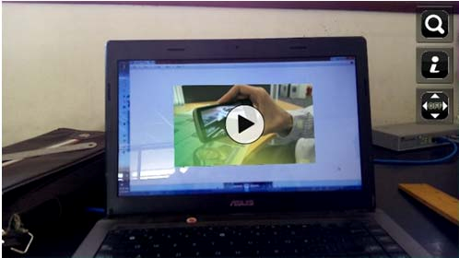

**Gambar 4.19** Kestabilan Jarak 50 cm

Pada gambar 4.19 objek video masih muncul dan pada jarak 50 cm informasi yang disampaikan masih jelas.

**Percobaan 2 : 70 cm**

Percobaan ini digunakan untuk memeriksa kestabilan dari sistem pada jarak 70 cm.

**Gambar 4.20** Kestabilan Jarak 70 cm

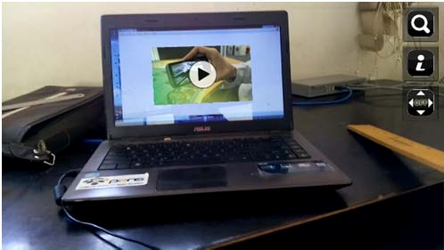

Pada gambar 4.20 objek video masih muncul dan pada jarak 50 cm informasi yang disampaikan masih jelas.

**Percobaan 3 : 100 cm**

Percobaan ini digunakan untuk memeriksa kestabilan dari sistem pada jarak 100 cm.

58

Uji Coba Dan Analisa

Bab IV

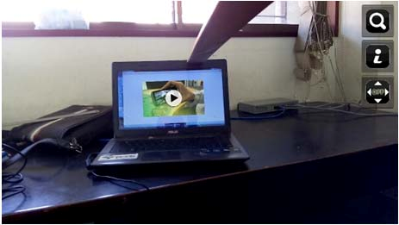

**Gambar 4.21** Kestabilan Jarak 100 cm

Pada gambar 4.21 objek video masih muncul dan pada jarak 50 cm informasi yang disampaikan masih jelas.

**4.1.1.5 Menu Aplikasi**

Seperti yang terlihat pada gambar 4.22 Merupakan halaman utama ketika pengguna membuka aplikasi dan mengakses kamera ponsel mereka. Pengguna akan disajikan menu-menu untuk menampilkan objek informasi yang diinginkan. Menu-menu tersebut antara lain : Video PENS, Berita PENS, Galeri PENS, Info PENS, Pengaturan Kamera, dan Bantuan. Dan saat pertama kali pengguna membuka aplikasi ini maka menu *default* yang disajikan kepada pengguna adalah Video PENS. Dan jika pengguna pindah ke menu lainnya, tinggal menekan tombol yang tersedia di sisi kanan aplikasi dan petunjuk sekarang pengguna berada di dalam menu apa akan bisa dilihat di sisi kiri atas aplikasi.

**Gambar 4.22** Menu Aplikasi Terlihat Ketika Logo PENS

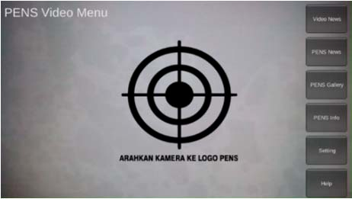

belum Terdeteksi

59

Bab IV Uji Coba Dan Analisa



Petunjuk pencarian marker terlihat di tengah aplikasi untuk memudahkan pengguna dalam memahami cara pemakaian aplikasi. Dan satu hal lagi menu-menu tersebut hanya bisa dilihat di kamera ketika Logo PENS belum terdeteksi oleh kamera, namun jika sudah terdeteksi maka menu utama akan hilang dan digantikan dengan objek yang akan ditampilkan di atas kamera.

**4.1.1.6 Menu Video PENS**

Seperti yang terlihat pada gambar 4.24 adalah tampilan menu video PENS ketika video berhasil didownload yakni terlihat tombol play video telah muncul. Sedangkan sebelumnya ketika video masih dalam proses mendownload maka tombol akan menunjukkan proses download berupa jam pasir. Sedangkan jika ternyata proses download video gagal atau dalam aplikasi tidak mendeteksi adanya koneksi internet maka tombo akan menunjukkan tanda X atau silang yang berarti video tidak bisa dimainkan.

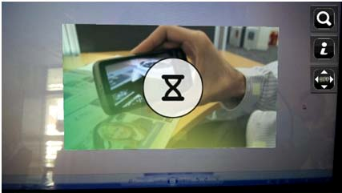

**Gambar 4.23** Video yang masih dalam Proses Download ditandai dengan Tombol Jam Pasir

**Gambar 4.24** Video yang telah siap Dimainkan ditandai dengan Tombol *Play*

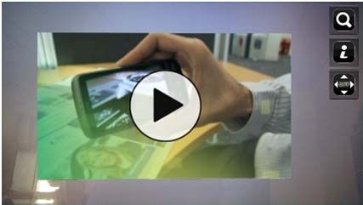

60

Uji Coba Dan Analisa

Bab IV

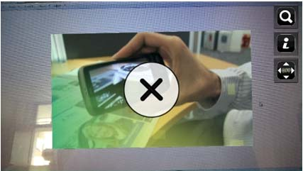

**Gambar 4.25** Video yang gagal didownload ditandai dengan

Tombol X atau Silang

Selanjutnya pada menu ini sendiri disediakan tombol untuk memilih video yang ingin dimainkan. Tombol pilih video ini terdapat pada bagian kanan atas aplikasi. Dan ketika ditekan pengguna maka akan menampilkan sejumlah judul video yang bisa dipilih untuk dimainkan seperti halnya gambar 4.26.

**Gambar 4.26** Pilihan Video yang Bisa Dipilih Pengguna

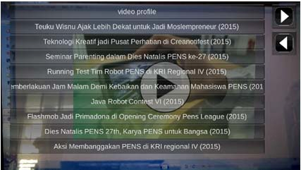

Selanjutnya ketika video dimainkan, video tersebut juga bisa untuk dipause atau jeda. Dan ketika diapause ini tombol akan menunjukkan tanda Play untuk menunggu pengguna memainkannya kembali. Sedangkan saat video dimainkan tombol tersebut akan hilang.

61

Bab IV Uji Coba Dan Analisa

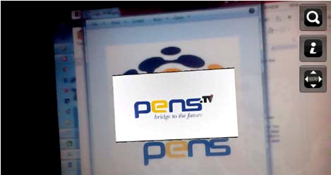

**Gambar 4.27** Video saat sedang Dimainkan

**Gambar 4.28** Video saat sedang Dipause

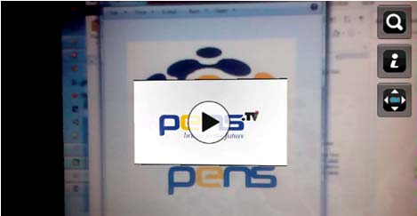

Terakhir dalam menu video PENS ini juga disediakan tampilan untuk video dalam ukuran fullscreen dan tanpa harus kamera selalu di depan Logo PENS sebagai Marker. Menu ini dapat dipilih pada menu di samping sisi aplikasi bertanda *on off* sebagai berikut :

**Gambar 4.29** Pengaturan Video untuk Dimainkan secara

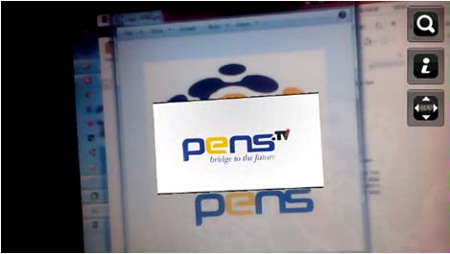

*Fullscreen*

62

Uji Coba Dan Analisa

Bab IV



Dan berikut adalah tampilan video yang sedang dimainkan secara

*fullscreen* :

**Gambar 4.30** Tampilan Video yang dimainkan secara

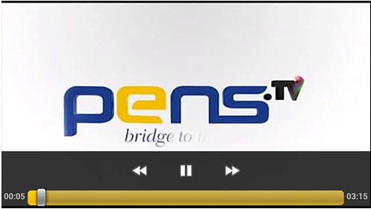

Fullscreen

**4.1.1.7 Menu Berita PENS**

Seperti yang terlihat pada gambar 4.31 adalah tampilan dari menu berita PENS di mana awalnya menu ini akan menampilkan sejumlah judul berita terbaru yang telah berhasil diload dari RSS PENS. Judul-judul tersebut adalah sebuah objek *button* yang ketika diklik akan menampilkan isi singkat dari berita dari masing-masing judul terkait.

**Gambar 4.31** Tampilan Objek Judul Berita Utama PENS

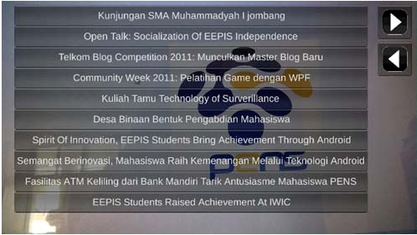

63

Bab IV Uji Coba Dan Analisa

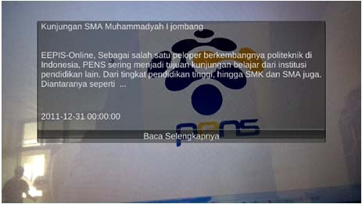

**Gambar 4.32** Isi Singkat dari Judul Berita yang Dipilih

Selanjutnya pada tampilan isi singkat dari berita juga disediakan sebuah tombol baca selengkapnya untuk mengantarkan pengguna ke halaman artikel tersebut di website PENS untuk dapat membaca keseluruhan dari isi berita.

**Gambar 4.33** Isi Singkat dari Judul Berita yang Dipilih

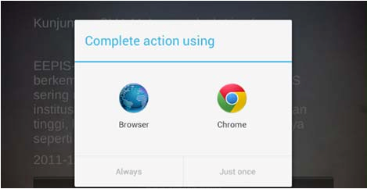

**4.1.1.8 Menu Galeri PENS**

Seperti yang terlihat pada gambar 4.35 adalah ketika Logo PENS terdeteksi dan texture gambar telah berhasil didownload maka tampil sebuah gambar pada objek Plane di depan kamera. Sedangkan ketika gambar sedang dalam proses download akan menampilkan texture gambar seperti pada gambar 4.23.

64

Uji Coba Dan Analisa

Bab IV

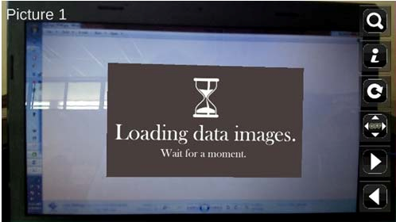

**Gambar 4.34** Tampilan Menu Galeri PENS saat Texture

Gambar sedang Didownload

Selain itu di sisi kanan juga tampil beberapa tombol antara lain tombol navigasi untuk melihat gambar selanjutnya dan sebelumnya, lalu tombol melihat deskripsi dari gambar serta tombol untuk merefresh kembali gambar yang gagal didownload. Jumlah keseluruhan gambar yang ditampilkan di dalam menu ini adalah 10 buah yang semuanya berasal dari berbagai sumber terkait event terbaru yang terjadi di PENS.

**Gambar 4.35** Tampilan Menu Galeri PENS saat Texture

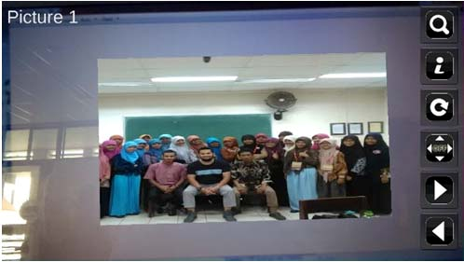

Berhasil Didownload

Kemudian jika texture gambar gagal untuk diload akan menampilkan texture gambar seperti berikut pada objek Plane :

65

Bab IV Uji Coba Dan Analisa



**Gambar 4.36** Tampilan Menu Galeri PENS saat Texture

Gagal Didownload

Sedangkan jika aplikasi saat dibuka dalam keadaan tidak teroneksi internet maka akan menampilkan texture gambar seperti berikut :

**Gambar 4.37** Tampilan Menu Galeri PENS saat Tidak Ada

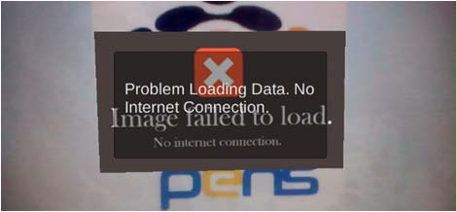

Koneksi Internet

Selanjutnya setiap kali pengguna menekan tombol *previous* dan *next* maka aplikasi akan memberitahukan gambar ke berapakah yang sedang dilihat oleh pengguna dengan adanya petunjuk gambar di sisi kiri atas aplikasi :

**Gambar 4.38** Petunjuk Gambar Keberapakah yang sedang

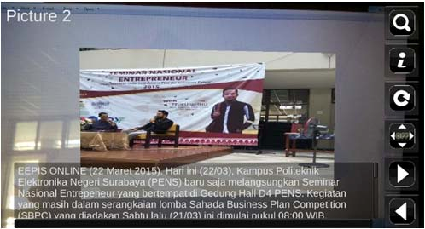

Dilihat Oleh Pengguna

66

Uji Coba Dan Analisa

Bab IV

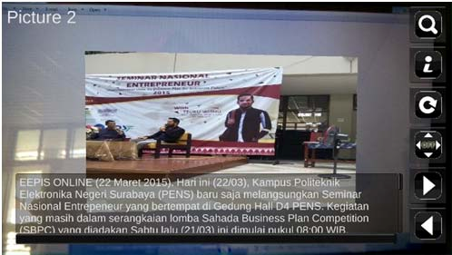

**Gambar 4.39** Deskripsi dari Gambar

**4.1.1.9 Menu Info PENS**

Seperti yang terlihat pada Gambar 4.40 merupakan tampilan awal dari menu info PENS di mana dimunculkan 2 buah menu tombol yakni untuk melihat informasi jurusan di PENS serta pendaftaran mahasiswa baru.

**Gambar 4.40** Tampilan Awal Menu Info PENS Sedangkan untuk dua menu lainnya yakni jurusan di PENS

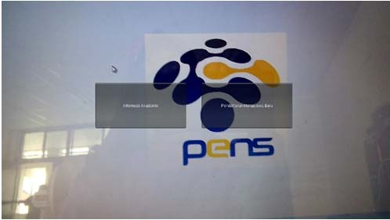

serta pendaftaran mahasiswa baru tidak akan menampilkan suatu objek apapun di depan kamera akan tetapi langsung mengantarkan pengguna kepada detail informasi tersebut di website PENS. Tampilannya adalah seperti berikut :

67

Bab IV Uji Coba Dan Analisa

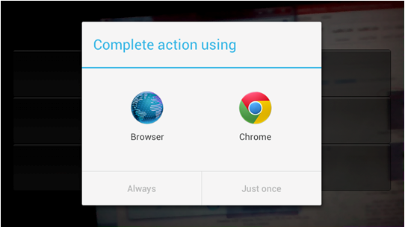

**Gambar 4.41** Tombol Jurusan PENS Yang Mengarahkan

Pada Informasi Jurusan Di Website PENS

**Gambar 4.42** Tombol Pendaftaran Mahasiswa Baru PENS Yang Mengarahkan Pada Informasi Pendaftaran Mahasiswa Baru Di Website PENS

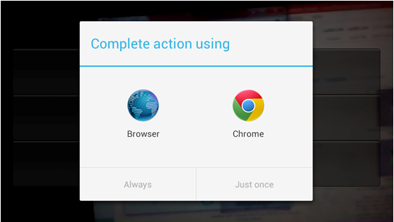

**4.1.1.10 Menu Pengaturan Kamera**

Seperti yang terlihat pada Gambar 4.33 adalah tampilan dari menu Pengaturan Kamera. Menu ini berisi beberapa fitur kamera yang bisa digunakan oleh pengguna untuk meningkatkan kinerja kameranya. Fitur-fitur tersebut antara lain *autofocus*, *flash*, kamera depan (front) dan belakang (rear).

68

Uji Coba Dan Analisa

Bab IV

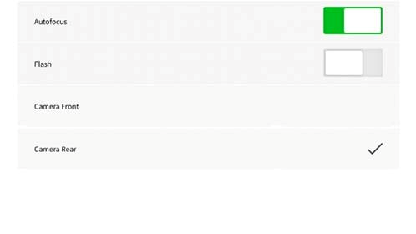

**Gambar 4.43** Tampilan Menu Pengaturan Kamera

Autofocus digunakan agar kamera dapat lebih focus (meningkatkan ketajaman pada kamera) dalam mengkap objek di depannya. Dengan begini logo PENS yang buram akan terlihat lebih tajam sehingga mampu terdeteksi oleh kamera dan menampilkan objek di depan kamera. Flash digunakan untuk memberi pencahayaan terhadap kamera dalam menangkap logo PENS di depan kamera sehingga dapat dimanfaatkan untuk pendeteksian logo di tempat gelap ataupun di saat malam hari. Sedangkan kamera depan dan belakang adalah pilihan bagi pengguna untuk menunjang kenyamanan dalam pemakaian kameranya.

**Gambar 4.44** Pemakaian *Autofocus* dan *Flash* Kamera

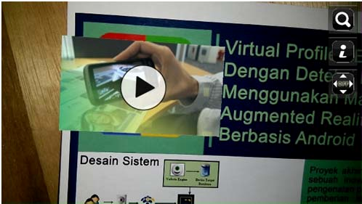

**4.1.1.11 Menu Bantuan**

Seperti yang terlihat pada Gambar 4.30. merupakan tampilan dari menu Bantuan. Menu ini bertujuan untuk memberi panduan kepada pengguna dalam menjalankan aplikasi. Menu ini hanya

69

Bab IV Uji Coba Dan Analisa



berisi teks di mana informasi yang ditampilkan meliputi informasi tentang aplikasi sendiri, *developer*, gambar target yang harus dipakai untuk bisa terdeteksi aplikasi, cara penggunaan aplikasi, serta sumber data yang disajikan pada aplikasi.

**Gambar 4.45** Menu Bantuan

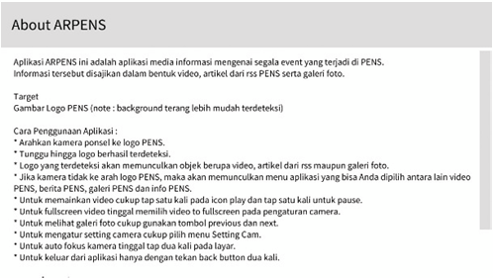

**4.1.2. Uji Coba Pada Perangkat Lain**

Uji coba pada perangkat lain dimaksudkan untuk mengetahui performa dari aplikasi dan kesesuaian dengan ukuran layar dan versi Android yang lain. Proyek akhir ini diuji cobakan pada perangkat berikut :

**4.1.2.1. Lenovo IdeaTab A3000**

Spesifikasi :

Merk : Lenovo IdeaTab

Tipe : A3000

CPU : Quad-core 1.2 GHz Cortex-A7

RAM : 1 GB RAM

OS : Android OS, v4.1 (Jelly Bean) Layar : 600 x 1024 pixels, 7 *inches*

Seperti yang terlihat pada Gambar 4.34. Merupakan tampilan menu utama pada perangkat Lenovo IdeaTab.

70

Uji Coba Dan Analisa

Bab IV

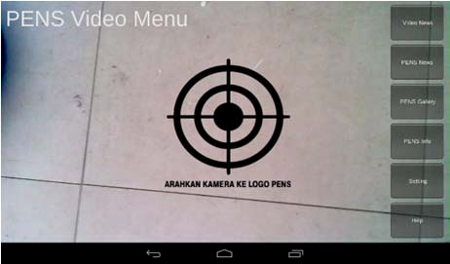

**Gambar 4.46** Menu Utama pada Lenovo IdeaTab

**4.1.2.2. Oppo Joy R1001**

Spesifikasi :

Merk : Oppo Joy

Tipe : R1001

CPU : Quad-core 1.3 GHz Cortex-A7

RAM : 512MB RAM

OS : Android OS, v4.2.1 (Jelly Bean) Layar : 480 x 800 pixels, 4.0 inches

Seperti yang terlihat pada Gambar 4.35. Merupakan tampilan menu utama pada perangkat Oppo Joy.

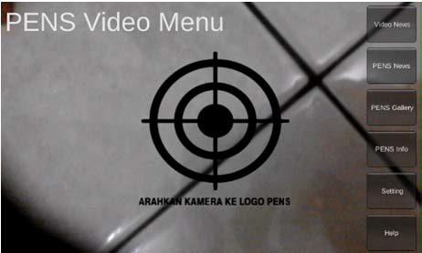

**Gambar 4.47** Menu Utama pada Oppo Joy

**4.1.2.3. Advan T3X**

Spesifikasi :

Merk : Advan

Tipe : T3X

CPU : Quad Core 1.5 GHz

71

Bab IV Uji Coba Dan Analisa



RAM : 1 GB RAM

OS : Android OS, v4.2 (Jelly Bean) Layar : 1920×1200 pixels, 8.9 inches

**Gambar 4.48** Menu Utama pada Andromax-i

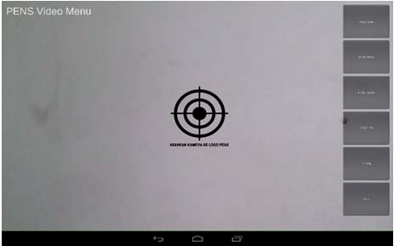

**4.1.2.4. Lenovo S860**

Spesifikasi :

Merk : Lenovo S860

Tipe : S860

CPU : Quad-core 1.3 GHz Cortex-A7

RAM : 2 GB RAM

OS : Android OS, v4.4.2 (KitKat) Layar : 720 x 1280 pixels, 5.3 *inches*

Seperti yang terlihat pada Gambar 4.34. Merupakan tampilan menu utama pada perangkat Lenovo S860.

**Gambar 4.49** Menu Utama pada Lenovo S860

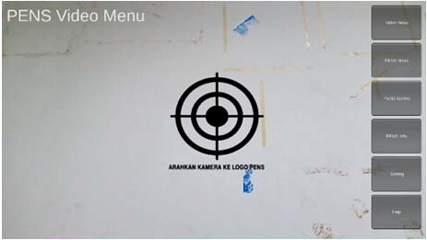

72

Uji Coba Dan Analisa

Bab IV



**4.2 ANALISA KINERJA**

**4.2.1. Analisa Perbandingan dengan Aplikasi Referensi**

Berikut ini akan disajikan analisa perbandingan dari proyek akhir ini dengan aplikasi-aplikasi yang sudah disebutkan dalam

referensi dalam Bab 2. Tabel 4.1. merupakan daftar perbandingan

antara aplikasi Virtual *Profile* PENS dengan aplikasi-aplikasi referensi dan aplikasi media informasi berbasis Android yang sudah dimiliki PENS sekarang yakni Mobile MIS.

**Tabel 4.1.** Tabel Perbandingan Aplikasi Virtual *Profile* PENS

dengan Aplikasi Referensi

|  |  |  |  |  |
| --- | --- | --- | --- | --- |
| No. | Perbandingan | Referensi | Online MIS | Virtual  *Profile*  PENS |
| 1. | Pemrograman C# | v | x | v |
| 2. | Qualcomm Vuforia  Development | x | x | v |
| 3. | Informasi Beragam  mengenai PENS | x | v | v |
| 4. | Data Dinamis | x | v | v |
| 5. | Data Video | v | x | v |
| 6. | Data Gambar | v | x | v |
| 7. | Data Teks | v | v | v |
| 8. | Server | x | v | v |
| 9. | MySQL support | x | v | v |

Keterangan : v = Ya x = Tidak

Dari Tabel 4.1. dapat disimpulkan bahwa perbedaan dari proyek akhir ini dengan aplikasi-aplikasi referensi yang sudah ada adalah terletak pada library yang digunakan untuk pembuatan aplikasi serta konten dari aplikasi itu sendiri. Aplikasi referensi ada yang memakai dfussion studio di mana marker yang digunakan sudah berbasis *markerless* (bukan marker hitam putih) serta ada pula yang masih memakai marker hitam putih namun secara keseluruhan aplikasi referensi telah menggunakan bahasa pemrograman C# dalam pembuatannya sehingga sama halnya dengan proyek akhir ini. Namun untuk library yang dipakai oleh proyek akhir ini adalah Qualcomm Vuforia yang sudah berbasis *markerless*. Alasan dipilihnya *library* Qualcomm Vuforia adalah

73

Bab IV Uji Coba Dan Analisa



karena library ini mampu mendukung penggunaan teknologi Augmented Reality pada sistem operasi Android untuk menampilkan berbagai objek di atas marker misalnya video, gambar, objek 3D, maupun teks. Selain itu, perbedaan lain terletak pada konten yang disajikan di dalam aplikasi Virtual *Profile* PENS ini sebagai proyek akhir dapat dikatakan bervariasi karena menyajikan data video, gambar, RSS dan teks yang selalu dperbaharui informasinya melalui *server* dengan dukungan dari database MySQL di mana aplikasi-aplikasi referensi belum menerapkan hal ini.

Sedangkan untuk perbedaan aplikasi Virtual *Profile* PENS dengan aplikasi media informasi yang sudah dimiliki oleh PENS sebelumnya yakni Online MIS adalah juga terletak dari segi

pembuatan serta konten yang disajikan di dalam aplikasi. Aplikasi

Online MIS framework seperti jQuery Mobile untuk tampilan aplikasinya dan tidak menggunakan marker untuk menampilkan data melainkan lebih ke arah aplikasi mobile berbasis web. Namun untuk kontennya juga beragam meskipun tidak mengandung unsur gambar maupun video karena lebih berisi konten teks seperti pengumuman nilai mahasiswa, beasiswa, jadwal kuliah, absen dosen, dan sebagainya. Sehingga dari perbedaan ini dapat disimpulkan bahwa aplikasi Virtual *Profile* PENS dan Online MIS cukup berbeda dalam hal pembuatan, tampilan dan konten aplikasi.

**Gambar 4.50** Aplikasi Online MIS

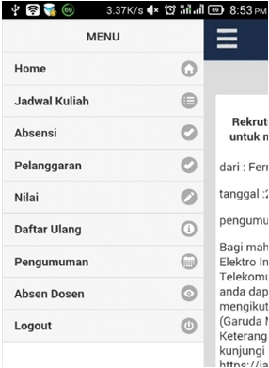

74

Uji Coba Dan Analisa

Bab IV



**4.2.2. Analisa Pada Perangkat Lain**

Setelah diujikan pada beberapa perangkat *mobile* lain, yaitu antara lain Lenovo IdeaTab A3000, Oppo Joy R1001 dan Advan T3X dapat disimpulkan bahwa aplikasi dapat berjalan normal di semua ukuran layar dan sistem operasi. Tampilan aplikasi sudah bisa menyesuaikan ukuran device (ukuran tombol-tombol aplikasi menyesuaikan layar *device*).

Dalam hal pengoperasian aplikasi (membuka aplikasi atau berpindah dari satu menu ke menu yang lainnya), semakin tinggi spesifikasi *hardware* (CPU dan RAM) dari perangkat, maka semakin cepat pula untuk mengoperasikan aplikasi ini. Pada pengujian didapatkan bahwa semua perangkat kecuali Oppo Joy R1001 merupakan yang paling cepat dalam pengoperasian aplikasi, dikarenakan CPU dan RAM dari perangkat tersebut merupakan yang paling tinggi diantara lainnya. Dalam hal pengaksesan data baik video, gambar maupun RSS sangat tergantung pada kecepatan akses internet dari perangkat itu sendiri dan juga *provider* atau jaringan *wifi* yang terhubung.

**4.2.3. Analisa Pada Pengguna**

Pada analisa kali ini dengan melakukan *interview* atau wawancara kepada beberapa murid SMK ataupun SMA serta beberapa masyarakat PENS maupun luar PENS didapatkan beberapa pendapat mengenai aplikasi Virtual *Profile* PENS. Wawancara ini memberikan pertanyaan tentang pemanfaatan aplikasi Virtual *Profile* PENS dalam memberikan informasi seputar PENS.

1. Informasi apa saja yang Anda dapatkan dengan mengakses atau menggunakan aplikasi Virtual *Profile* PENS?

2. Apakah aplikasi Virtual *Profile* PENS bermanfaat sebagai media promosi PENS?

3. Apakah aplikasi Virtual *Profile* PENS mudah untuk digunakan?

4. Bagaimana tampilan dari aplikasi Virtual *Profile* PENS?

5. Saran dan kritik untuk aplikasi Virtual *Profile* PENS.

Dari beberapa pertanyaan di atas, nantinya pendapat yang diperoleh akan menyimpulkan mengenai pemanfaatan aplikasi

75

Bab IV Uji Coba Dan Analisa

Virtual *Profile* PENS dari sisi user. Dimana sampel sebanyak 10 responden akan mencoba menggunakan aplikasi Virtual *Profile* PENS. Adapun hasil dari wawancara tersebut seperti pada tabel berikut :

1. Informasi yang didapatkan dengan mengakses atau menggunakan aplikasi Virtual *Profile* PENS.

**Tabel 4.3** Pengujian Informasi Aplikasi

|  |  |
| --- | --- |
| **Jawaban** | **Jumlah** |
| Video, Gambar dan RSS Feed | 3 |
| Video, Gambar dan Teks | 5 |
| Video, Gambar dan Lainnya | 2 |

Dari data diatas jika dapat dibuat sebuah chart akan muncul seperti gambar 4.27.

Video, Gambar dan RSS Feed Video, Gambar dan Teks

Video, Gambar dan Lainnya

**20%**

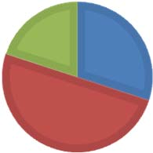

**30%**



**50%**

**Gambar 4.51** Persentase Hasil Wawancara Pertanyaan 1

2. Manfaat aplikasi Virtual *Profile* PENS sebagai media promosi

PENS.

**Tabel 4.4** Pengujian Manfaat Aplikasi

|  |  |
| --- | --- |
| **Jawaban** | **Jumlah** |
| Bermanfaat | 10 |
| Tidak Bermanfaat | 0 |

76

Uji Coba Dan Analisa

Bab IV



Bermanfaat Tidak Bermanfaat

**0%**



**100%**

**Gambar 4.52** Persentase Hasil Wawancara Pertanyaan 2

3. Kemudahan penggunaan aplikasi Virtual *Profile* PENS.

**Tabel 4.5** Pengujian Kemudahan Pemakaian Aplikasi

|  |  |
| --- | --- |
| **Jawaban** | **Jumlah** |
| Mudah | 10 |
| Sulit | 0 |

Mudah Sulit

**0%**



**100%**

**Gambar 4.53** Persentase Hasil Wawancara Pertanyaan 3

4. Tampilan dari aplikasi Virtual *Profile* PENS.

**Tabel 4.6** Pengujian Tampilan Aplikasi

|  |  |
| --- | --- |
| **Jawaban** | **Jumlah** |
| Sangat Menarik | 1 |
| Menarik | 1 |
| Biasa Saja | 2 |
| Tidak Menarik | 6 |

77

Bab IV Uji Coba Dan Analisa

Sangat Menarik Menarik Biasa Saja Tidak Menarik

**10%**

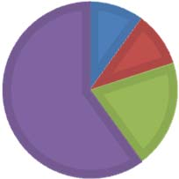

**10%**

**60%**

**20%**



**Gambar 4.54** Persentase Hasil Wawancara Pertanyaan 4

5. Saran dan kritik untuk aplikasi Virtual *Profile* PENS.

▪ Tampilan aplikasi dibuat lebih menarik (bisa ditambahkan efek, diberi warna selain hitam putih atau memakai *flat* desain).

▪ Aplikasi bisa dibuat pada beberapa *platform* atau sistem

operasi yang berbeda.

78

Penutup

Bab V



**BAB V PENUTUP**

Pada bab-bab sebelumnya, mulai dari bab I sampai dengan bab IV telah diuraikan beberapa hal yang berhubungan dengan pembuatan aplikasi Virtual *Profile* PENS, mulai dari latar belakang, dasar teori, perancangan dan pembuatan aplikasi, sampai dengan implementasinya yang disertai uji coba dan analisa. Pada bab ini diuraikan beberapa hal yang dapat disimpulkan dari hasil- hasil pengujian dari aplikasi Virtual *Profile* PENS dan beberapa saran dengan harapan untuk lebih menyempurnakan perancangan yang telah dibuat.

**5.1. KESIMPULAN**

Dari hasil pengamatan selama perancangan, implementasi perangkat lunak yang dilakukan, dapat diambil simpulan sebagai berikut :

1. Marker logo PENS dapat menampikan objek video, gambar dan teks yang menjelaskan informasi seputar PENS secara ter-

*update* dari web server.

2. Kemampuan *tracking* image yang maksimal sangat bergantung pada area tracking.

3. Dari 5 kali percobaan dengan beberapa jarak mulai dari 10 cm sampai dengan 50 cm. Pengujian yang mendapatkan hasil yang maksimal adalah pengujian dengan jarak 30 sampai dengan 40

cm.

4. Jarak stabil untuk melihat informasi dan dapat tersampaikan secara maksimal 40 sampai dengan 60 cm.

5. Dari hasil *interview* (wawancara), aplikasi Virtual *Profile* PENS dinilai sebagai media promosi yang menarik dan bermanfaat.

**5.2. SARAN**

Dari beberapa kesimpulan yang telah diambil, maka peneliti mempertimbangkan beberapa saran yang diperlukan dalam proses perbaikan-perbaikan pada penelitian ini diantaranya adalah :

79

Bab VI Penutup



1. Untuk ke depan tampilan aplikasi dapat dibuat lebih menarik (bisa ditambahkan efek, diberi warna selain hitam putih atau memakai *flat* desain).

2. Diinginkan terdapat beberapa *platform* yang bisa mendukung aplikasi sistem informasi ini misalnya dapat dipakai di iOS atau juga dapat dijalankan di computer atau *PC*.

80

**DAFTAR PUSTAKA**

[1]. Rezkavianto, Octario. 2013. *Katalog PENS Virtual Berbasis Markerless Berbasis Augmented Reality*. Surabaya : Politeknik Elektronika Negeri Surabaya.

[2]. Chafied, Muchammad. 2010. *Brosur Interaktif Berbasis Augmented Reality*. Surabaya : Politeknik Elektronika Negeri Surabaya.

[3]. Gaidha. *Augmented Reality*. [http://gaidhaannisa.blogspot.com/2014_03_23_archive.htm](http://gaidhaannisa.blogspot.com/2014_03_23_archive.html)l (diakses tanggal 4 Agustus 2014).

[4]. Sylva, R., et al. 2005. *Introduction to Augmented Reality*. Brazil : National Laboratory of Scientific Computation.

[5]. R.Lyu, Michael. 2012. *Digital Interactive Game Interface Table*

*Apps*. Hongkong : Chinese University of Hongkong.

[6]. Wirga, E.W., et al. 2012. *Pembuatan Aplikasi Augmented Book Berbasis Android Menggunakan Unity 3D*. Jakarta : Universitas Gunadarma.

[7]. Antonny. *Bagaimana cara kerja apa RSS & URL itu?*.

https://id.answers.yahoo.com/question/index?qid=2011031603055

4AAX7TUJ (diakses tanggal 4 Agustus 2014).

[8]. Denny Dentya. *Apa Itu Vuforia*. [http://dentyagame.blogspot.com/2014/03/apa-itu-vuforia.htm](http://dentyagame.blogspot.com/2014/03/apa-itu-vuforia.html)l (diakses tanggal 4 Agustus 2014).

81

**BIOGRAFI PENULIS**

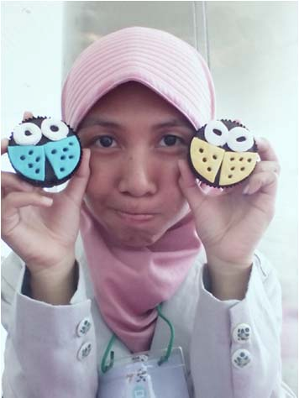

Nama : Niyati Rizkia

TTL : Mojokerto, 11 Desember 1992

Alamat : Jl. R.A. Basuni No.104, Ds.Jampirogo, Kec. Sooko, Kab. Mojokerto

Agama : Islam

Hobi : Membaca buku, *browsing*, nonton film

No.telp/HP : 08993971859

Email : n[iya.panda11@gmail.co](mailto:panda11@gmail.com)m

Motto Hidup : *“Takdir Allah pasti baik!”*

Riwayat Pendidikan :

1 1999 – 2005 SD Negeri Jampirogo

2 2005 – 2008 SMP NEGERI 1 SOOKO

3 2008 – 2011 SMA NEGERI 1 SOOKO

4 2011 – 2015 PENS — Diploma IV (D4) Teknik Informatika

82